Introduction générale
I- Première approche du monde juridique

Fiche d’arrêt + cas pratique

A . Préjugés et représentations sur le droit
Le droit privé apparait à la fin du XIXème siècle avec l’étude du code civil, mais aussi de aspects de philosophie et de théorie.

Le droit civil reste très présent et il y a d’autres branche du droit qui s’y rattachent : droit pénal et le droit européen.

Le droit français c’est celui qui est produit qui est produit par le législateur français et c’est le droit qui s’applique que sur le territoire français.

Sur le territoire français il y a aussi des droits qui viennent de l’extérieur tel que le droit européen et le droit international.

Sur le territoire français s’applique donc le droit français, le droit européen, le droit international (traité). La France est soumise aux traités auxquels elle fait partie.

B. Définitions
Droit : c’est un ensemble de règle qui dans une société traite les rapports entre les humain. Le droit est donc un phénomène social qui empêche l’anarchie entre les humains. C’est un phénomène social pour les êtres humains.
-> Dans notre système juridique le droit est essentiellement représenté par la loi qui est une règle écrite.
-> Le droit est générer par des décisions de justices dans les pays anglo-saxons.
-> Dans les systèmes Romano-germaniques c’est le législateur qui crée le droit.
-> Le droit est un phénomène relatif dans le temps qui évoluent soit d’une demande du corps social soit d’un projet politique ou les deux (les règles évoluent).

Droit (sens objectif) : C'est l'ensemble des règles qui existent sur un territoire à un moment donné, c'est un ensemble de règle applicable sur un territoire donnée à un moment donnée dans un lieu donné qui régit les rapports sociaux et économiques des personnes (humains ou morales).
----> phénomène social, il n'existent pas de groupements humains sans notion de droit.
Droits subjectif : Prérogative individuelle qui permet à son titulaire de faire, d'exiger ou d'interdire quelque chose.
=> les obligations auxquelles nous sommes tous soumis contiennent des limites, le droit objectif peut être limité par le droit subjectif et inversement
exemple: on roule sur un vélo place St Pierre et je heurte un piéton c'est un accident le droit prévois d'un point de vue objectif que lorsque il y a un dommage je suis la victime ainsi celui qui a fait un dommage doit réparé
Source du droit : La source dérive la force qui est attribué à la règle.
Actuellement en France uniquement la Constitution peut créer du droit.
Ceux qui crée le droit = législateur
Ce qui est crée = la loi qui est définis par le parlement.
Idée d’une origine, de provenance, lieu d’approvisionnement
-> Approche classique des sources du droit
-> Liste exhaustive : loi, règlements, coutumes, jurisprudences, doctrines…
-> Classification héritée du 19e s. : Doyen Gény / Théorie des sources formelles
-> Deux pôles représentent les sources du droit
-> Ce qui crée
-> Ce qui est créé
= SDD visent l’origine et l’effet (dans un contexte d’élargissement)
EX : Doctrine est la personnes des auteurs et l’ensemble de leurs travaux
On considère le droit comme un espace délimité c’est à dire qu’il y aurait des choses qui se situent en dehors, la frontière entre les deux on l’appelle juridicité.

Juridicité :
-> « Caractère de ce qui est juridique »: Permet de décider ce qui entre ou non dans la sphère juridique
-> Perception très classique de ce qu'est le droit comme discipline, comme catégorie
-> Quels sont les critères de la juridicité ? : Traditionnellement, le droit est considéré comme une frontière qui répond à de critères:
-> la sanction juridique: contrainte publique (conséquence du non respect de la règle), une règle juridique quand elle est liée à une sanction suite au non respect d'une règle (infraction > sanction = amende ou peine de prison). En cas de non-respect de la sanction la justice à le pouvoir de nous y contraindre comme la saisi sur un compte bancaire (contrainte publique).
Auteur public, elle est juridique car elle est crée pr un acteur étatique
-> Juge : justiciabilité
Certains auteurs pensent qu’il pourrait exister d’autres critères
Il y aurait critère juridique lorsqu’une norme crée des effets (effets de régulation) qualifiés de juridique
C. Technique juridique
1. Langage juridique :
Il existe un langage juridique à travers de mots purement juridiques
-> n’ont de sens qu’en droit (hypothèque c’est la garantie qui pèse sur un droit immobilier, dol c’est ce qui traduit un comportement trompeur)
-> des termes empruntes au langage courant (même sens mais aussi des sens différents)
Exemple: les biens meubles (maison, canapé, armoire dans le langage courant or en droit est meuble tout ce qui peut se déplacer et tout ce qui est attaché à la terre est immeuble)
Le fruit c’est ce qui peut-être récolte par un propriétaire et cela correspond à une des parties du droit de propriété (usus, abusus et fructus)
A chaque terme est attaché un régime juridique (ensemble des règles qui vont être déclenchées par le fait d’associer telle chose dans une catégorie)
Les mots du droit servent à agir (effets particuliers sur les individus)
Le droit a aussi besoin de notions floues parce que le droit ne peut pas tout prévoir. Si les règles sont trop précises, il va exister un vide juridique (ne pas laisser les différends sans règle)
Ex: la faute (ensemble de comportements qui s’éloigne du comportement que l’on attend de l’individu)
D’autres notions que l’on appelle des standards (notions volontairement floues avec la possibilité d’y faire rentrer de la souplesse): l’urgence, l’abus de droit, la faute
2. Le raisonnement juridique :
Pour interpréter un texte et l’appliquer (ou non) à une situation non visée au départ (raisonnement choisi selon les situations qui se présentent)
Que faire lorsque précisément lorsque le fait n’est pas visé par un texte ?
Il va falloir appliquer un texte, on va étendre le champ d’application d’un texte
Il existe plusieurs types de raisonnements pour donner une réponse à un litige
Raisonnement par analogie: situations similaires que l’on va alors traiter de la même façon
Exemple: la situation A prévue par le texte est que la pelouse des parcs est interdite par un chien. La situation B on promène un autre animal. Par analogie, on va considère que si c’est interdit aux chiens c’est aussi interdit pour les autres animaux
Loi 1856 permis pour conduire des navires à moteur vapeur et non les moteurs à diesel; exiger aussi pour les moteurs à diesel
Raisonnement a contrario: situations contraires (on applique donc la solution contraire de celle qui est prévue par le texte)
Exemple: au feu vert je passe/ au feu rouge je m’arrête
Pelouse interdite aux chiens / pelouse autorisée aux chats
Pelouse interdite aux chiens/ pelouse autorisée aux chats
Face à une situation, il n’y a pas un raisonnement, on pioche en fonction de la situation, du raisonnement et de l’interprétation
Raisonnement a fortiori: tjrs une question d’objectif et ce à quoi sert le texte (même solution que celle du texte parce que le bon sens l’impose= circonstances + marquées
Exemple : il est interdit dans les parcs de marcher sur la pelouse/ on court ou faire du vélo sur la pelouse
Pelouse interdite aux chiens/ interdite à un poney- éléphant

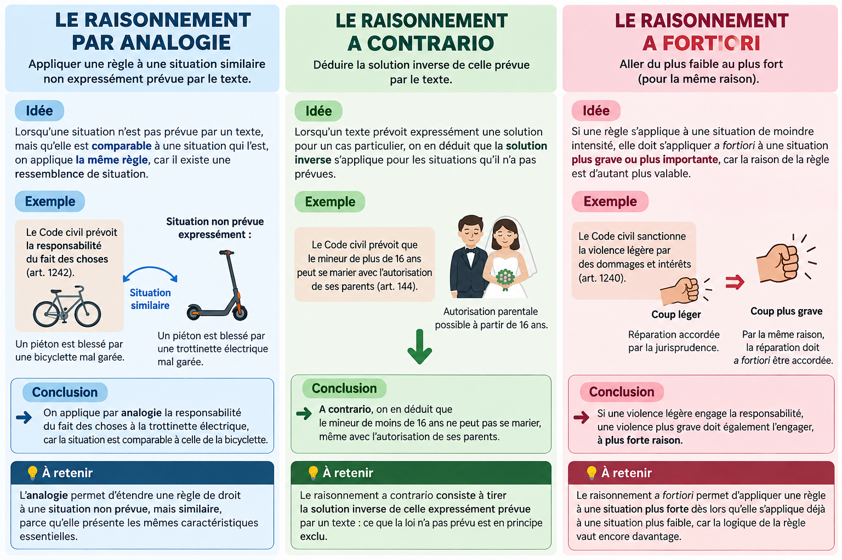
3. La qualification juridique (travail de tout juridique):
Opération intellectuelle d’analyse juridique qui permet de rattacher une situation concrète à une catégorie juridique préexistante (ranger des infos dans des catégories)
= permet d’appliquer le droit qui correspond à la situation
Technique illustrée par une commode : il faut ouvrir le bon tiroir (et les sous-tiroirs)
Tout ce qui n’est pas civile est pénal
4. Le syllogisme

Introduction rappel des faits, question de droit qu’elle donne
Le syllogisme utilisé pour résoudre des problèmes de droit. C’est une démonstration :
-> Premièrement, il faut énoncer la règle de droit applicable au litige (la majeur c'est la règle de droit applicable) (correspondant à la situation, raisonnement construit)
On va utiliser des termes spécifiques : « En droit », « aux termes de l’article », « selon l'article 16… », « suivant »…
Une fois cette règle énoncé il faut les contraindre à d'autres règles article.. On ne peut contracter mariage qu'à partir d'un certain âge. C'est à dire minimum 18 ans.
L'un à 18 ans et l'autre 16, il va falloir appliquer la règle au fait
Mobilisation des faits pertinents/application de la règle au fait
En espèce (dans les fait) Janette a 16 ans et pierrot à 18 donc Janette est mineure.
-> Deuxièmement, mobiliser les faits pertinents/ application de la règle aux faits
« En l’espèce »= les faits
Confrontation de la règle aux faits
On édifie que les conditions posées par le texte sont présentes dans les faits
Attention: on ne mobilise que les faits: il n’est pas question de reparler des conditions de la norme (car vous l’avez fait juste auparavant)
-> Troisièmement, solution/ conclusion
« Ainsi », « par conséquent »
De cette observation vous en déduisez une solution juridique
Exemple : tous les hommes sont mortels en l’espèce Socrate est un homme ainsi Socrate est mortel
Exemple: article 1242, (avec le vélo) en l'espèce Marcel à le poignet cassé par conséquent le cycliste doit réparer le dommage causé à Marcel.

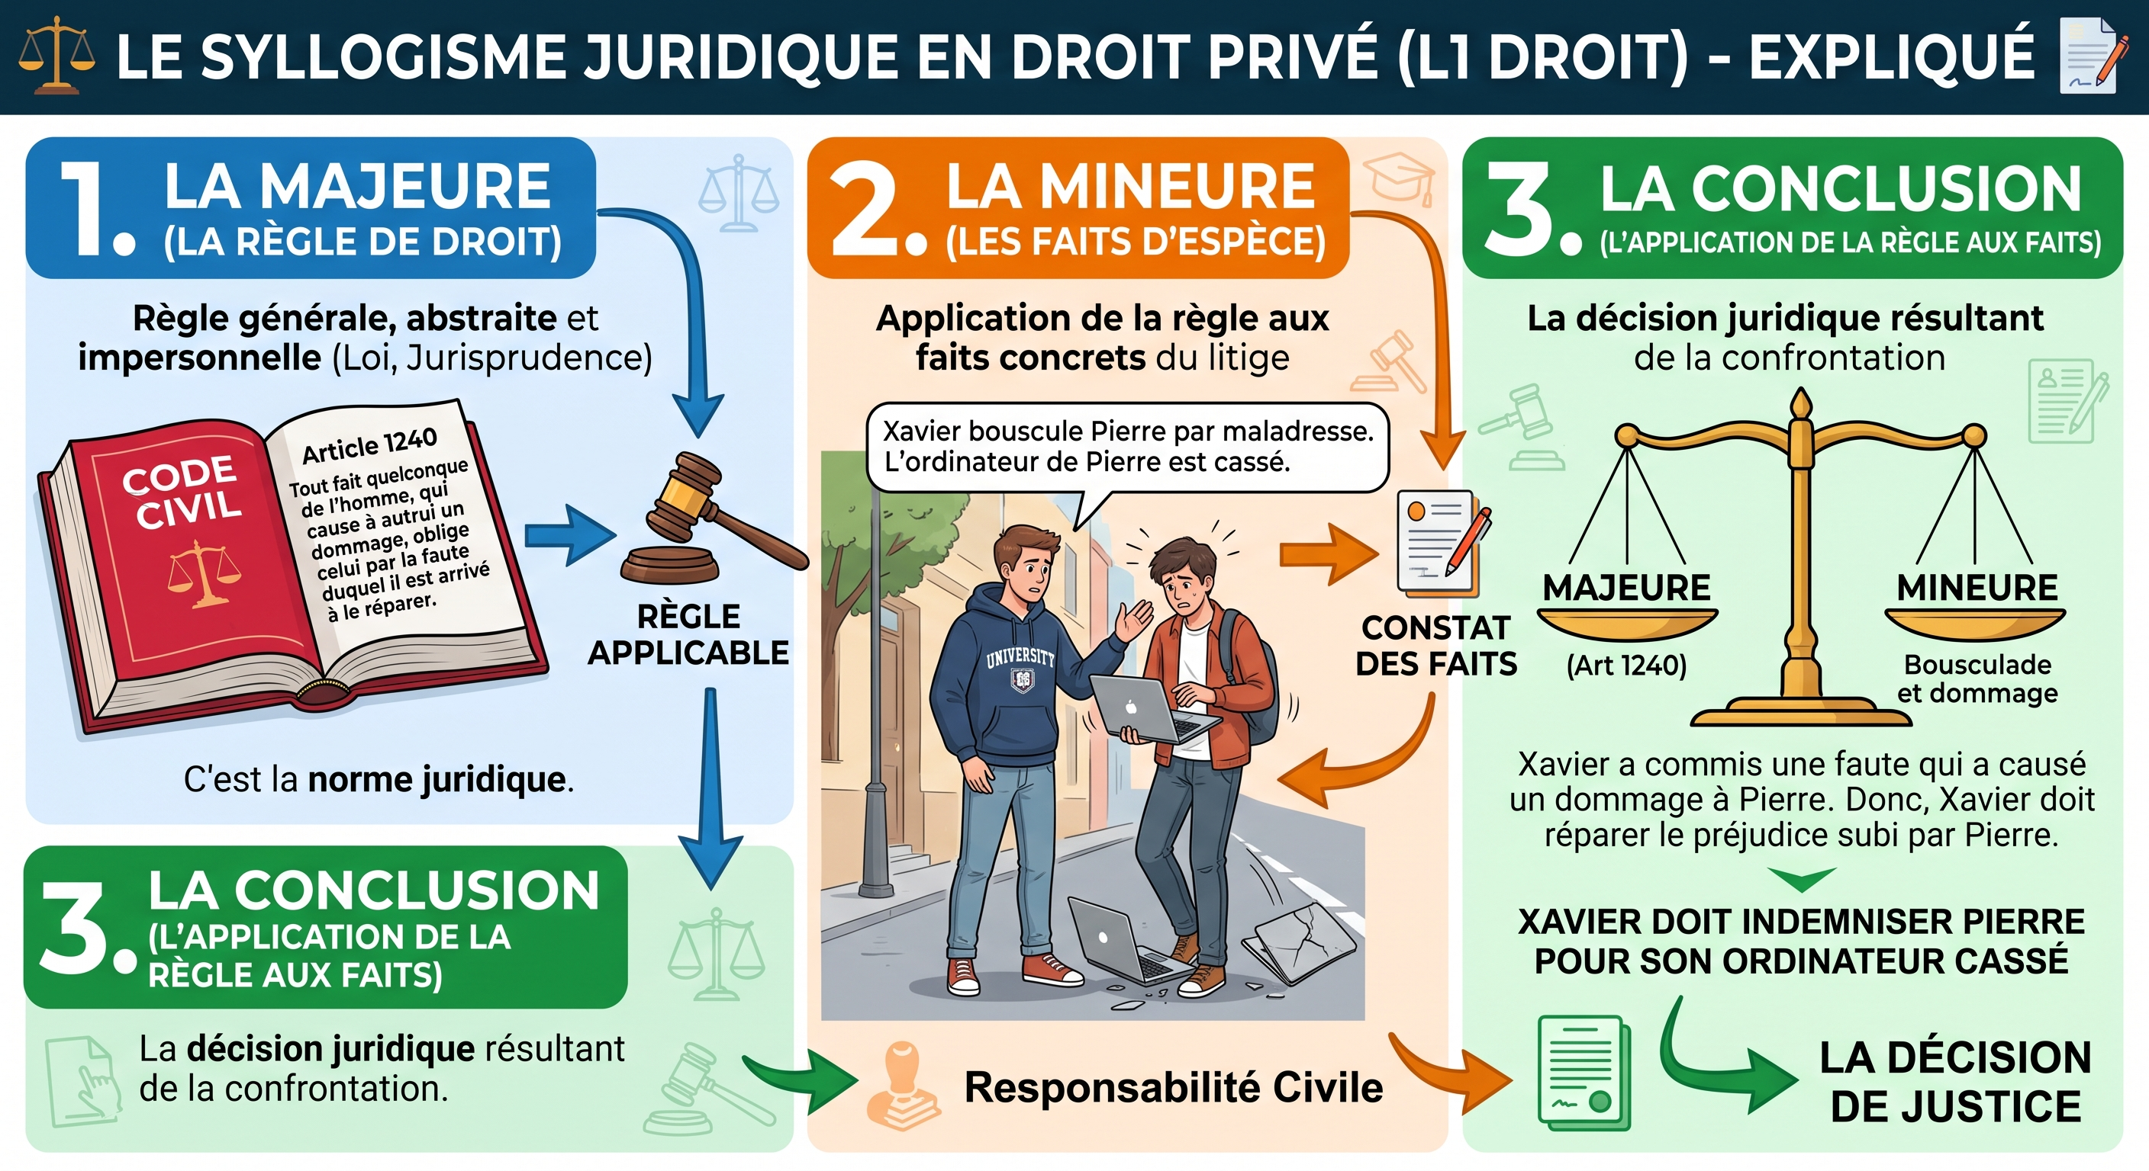
D. Distinction du droit et des autres règles
1. Droit et morale
On ne conçoit pas le discipline droit parce qu’elle n’est pas. Le droit n’est pas religieux, et ce ne sont pas des règles morales.
Bien qu'elle soit a distinguer la règle juridique et religieuse entretienne des rapports importants
(il n'y a pas un peu de morale ou religieuse il peut y avoir dans certain systèmes juridiques, les règles religieuses sont le droit.
-> France : droit canonique (église) prenait une place importante pour les individus ou les statuts
-> Etat musulman : Char(la source reste la même texte religieux)
-> Droit religieux hindou
-> Droit hébraïque: Halakha
Même si l'État est laïc, incidence très forte de la religion (usa, président qui prête serment sur la bible)
Dans notre système juridique, l'ordre juridique est à distinguer de l'ordre religieux.
-> Protection de la liberté de croyance (art. 9 CEDH) ; liberté de religion (art.10 DDHC 1789)
-> Leur lien varie :
-> RDD dérive de la règle religieuse
-> RDD diverge de la règle religieuse (on peut penser ici le divorce, le mariage pour tous)
Notion de laïcité :
-> religion est une liberté fondamental
-> règle juridique et règle morale
Règle juridique et règle morale: La morale est une notion très large et elle relève de la conscience de l'individus elle peut être individuelle et elle dérive vers une conscience collective.
Notion :
-> Conscience individuelle
-> Conscience collective
La règle de droit morale peut être bien pour certaine personne et mal pour d'autre. Il peut faire évoluer la morale (mort assisté)
Part d’incertitude qui peut être gommée par le fait qu’il existe des choses qui ne sont pas du droit
Des règles viennent d’autres systèmes:
-> l’ordre religieux
-> l’ordre moral ou social (règles de courtoisie, règles que nous avons intériorisé qui nous permettent de vivre en société)
III - Prérequis
A. Les branches du droit
RDD regroupées suivant :
-> On va regrouper ces règles dans les branches du droit, par leur objet (exemple : résolution d'un contrat).
-> On va regarder les personnes auxquelles elles s'appliquent (les propriétaire et les locataires)

Les divisions en branches sa permet un meilleure appréhension des règles.
1. Le droit international
Distinguons droit international privé et public :
Le droit français distingue le droit international privé et public
Le droit international public c'est l'ensemble des règles qui gouvernent les rapports entre les États souverain. C'est les règles qui définissent l'organisations internationales (ce sont des institutions qui regroupe des états souverains), le fonctionnement la compétence et les pouvoirs des organisations internationales.
Exemple: ONU, OADA, marché commun du sud
Il est composé de traités internationaux. La particularités de cette branche du droit public est qu'il ne dispose pas de sanctions à l'encontre des États condamnés (ex: génocide). Identifier les dirigeant des crimes dirigés. Absence de sanctions efficaces. Existence de tribunaux internationaux.
Le droit international privé le droit qui va s'appliquer entre personnes privés avec un élément de complications ce qu'on appelle un élément d'extranéité => élément étranger
Exemple:
-> mariage entre un italien et une française, va-t-on utilisé le droit Italien ou le droit Français.
-> Mariage entre un italien et une française qui se marie au États-Unis mais qui vive au Luxembourg
Quel juge en cas de problème et le juge la une fois qu'on sait qui il est, quel loi va-t-il appliquer
-> Permet de déterminer le juge compétent
-> Permet de déterminer la loi de compétence
B. Le droit de l'union européenne
C'est du droit international particulier car il est très intégrer dans les systèmes nationaux européens.
Né de traité internationaux. Traité de Rome 1957 première étape avec la CEE puis Maastricht en 1992 => naissance de l'union en tant que telle. Traité de Lisbonne adopté en 2007 et entré en vigueur en 2009.
Symbolique du drapeau :
-> bleu: couleur très attirante pour l’être humain
-> 12 étoiles: 12 mois de l’année, 12 heures dans la journée=> symbolique très forte
Règles et solutions développés au cours de la construction de l’UE
-> 27 états membres de l’UE
Il existe aussi des actes de droits dérivés adoptés par les instances de l’organisation, l’Union Européenne, qui à le pouvoir de créer ce droit.
Les traités constitutifs sont institués pour l’UE qui ont mis en place le droit dérivé. Le règlement de l’UE est directement applicable sur le territoire des États membres au nb de 27.
Ces directives fixent des règles pour tous les états qui sont les mêmes « harmonisation des législations ». La directive n’est applicable dans les états membres.

Cette directive nécessite une loi de transposition cad que notre état français crée une loi au sens national et qui reprend les dispositions avec de marges de manœuvre aux états membres.
Il existe un délai de 1-2 ans pour transposer, s’il prend + de temps -> sanctions
Les décisions: droit souple cad des normes qui revêtent un caractère contraignant
Instances de l'UE ont le pouvoir de créer un droit dérivé : il comprend 4 types d'actes
-> Les règlements : actes directement applicables
-> Directives : actes transposables par des lois nationales. Nécessite une loi de transposition
-> Décision : adressées aux nombres limité de destinataires
-> Recommandations et avis : actes non contraignants, mais peuvent servir à l'interprétation du DC ou du droit national.
Parmi les institutions de l’Union Européenne l’on peut trouver:
Le conseil Européen qui a pour fonction d’orientation et d’impulsion politique.
Ce conseil est composé du président du conseil européen, chefs d’etat ou de gouvernement, président de la commission européenne
Ils se réunissent 4 fois par an à Bruxelles
Les principaux organes du triangle de l'institution de l'Union européenne :
Elle est composé de :
-> La commission de l'UE propose des textes devant : le parlement européen est l'organe législatif et à l'autorité budgétaire
-> Le conseil des ministres de l'ue, aussi un organe législatif, comporte 28 ministres des États membres.
-> Le conseil européen à une fonction politique
C. La distinction française entre droit public et droit privé
L’état ne va pas être soumis aux mêmes règles que les personnes privées. Il existe une dualité des juridictions, certaines juridictions jugent le droit privé et d’autres le droit public
-> Distinction majeure et fondamentale du droit français. Il y a ici une opposition entre la collectivité et l'individu
D’une manière grossière l’on pourrait indiquer que le droit privé va satisfaire l’individualité et que le droit public va satisfaire l’intérêt général.
Le droit public Le droit public est, entre autre, constitué du Droit constitutionnel, administratif (pv exécutif prend les décisions, quelles sont les différents services publics), des finances publiques (collectivités publiques, finances de l’état), fiscal (l’imposition des individus), de l’urbanisme…
-> Droit constitutionnel va intéresser l'État pour son organisation, ce qui va intéresser l'individu
-> Droit administratif
-> Finances publiques
-> Droit fiscales
-> Droit de l'urbanisme
Droit privé Le droit privé va se composer du droit civil (droits fondamentaux, droits de la famille, des biens), commercial , de la propriété intellectuelle (droit d’auteur), de la concurrence (entreprises qui peuvent librement exposer leur activité pro), de la consommation (litiges entre les consommateurs et les entreprises)…
-> Droit civil
-> Droit commerciale (actes de commerce)
-> Droit de la propriété intellectuelle
-> Droit de la concurrence
-> Droit de la consommation
Droits mixtes : Les droits mixtes, touchant aux deux parties du droit tel que le Droit pénal (personnes privées), processuel, social ( droit du travail, protection sociale, aide sociale, RSA)…
-> Droit pénal
-> Droit processuel = droit qui s'applique aux procédures juridiques
-> Droit social
-> droit du travail
-> droit de la protection sociale
-> droit de l'aide sociale
PARTIE PRÉLIMINAIRE - L’ORGANISATION JURIDICTIONNELLE INTERNE
Introduction
Rendre la justice est une des fonctions essentielles de l’État. Dans ce but, l’État met en place
des institutions et un personnel particuliers chargés d’assurer la fonction judiciaire.
La fonction de juger est inhérente à toute société humaine ; c’est une constante : toute vie en société entraîne en effet des contestations :
-> soit parce que les intéressés ne sont pas d’accord sur l’existence de certains faits (l’existence d’une dette ou les limites d’une propriété…)
-> soit parce que la règle de droit est sujette elle-même à discussions quant à son sens ou à sa portée.
En raison de la confrontation des prétentions personnelles, il est nécessaire qu’il existe une personne impartiale, chargée de se prononcer et de trancher le litige : on dit que cette personne
est chargée de « dire le droit ».

Sa présence, son existence est d’autant plus nécessaire que toute société civilisée repose sur un postulat selon lequel « nul ne peut se faire justice à soi-même » : c’est pourquoi dans nos sociétés, où l’État a la responsabilité de l’ordre public, la justice est un devoir de l’État. La vengeance privée est interdite.
Pour faire face à ces responsabilités, l’État a organisé un service public de la justice : il est composé des « institutions judiciaires ».
Il y a 3 possibilités de rendre la justice:
-> Le règlement amiable: conciliation / médiation / transaction; on ne va pas devant une juridiction, la justice
-> Le règlement extra-étatique (règles prévues tout de même par l’Etat): arbitrage, sentence arbitrale qui est détachée de l’état (avantages: très discrète, rapide); (désavantage: pas gratuite)
-> Le règlement étatique: Il est réglé par l’Etat, c’est la justice dite « classique ».
Juridiction: On appelle « juridictions », les organes chargés de trancher les litiges au moyen d’une décision à laquelle on donne le nom de jugement; elles sont chargées de « dire le droit ».
Le terme juridiction est un terme générique; chaque type de juridiction porte un nom particulier selon une terminologie élaborée par la pratique.
Tribunal: le terme « tribunal » est très répandu dans l’ordre judiciaire principalement est réservé aux juridictions du premier degré (ou première instance)
Cour: le terme « cour » plus noble est utilisé principalement dans l’ordre judiciaire et désigne les juridictions d’un rang élevé dans la hiérarchie.
Conseil: Le terme « conseil », dans l’ordre administratif, est un stigmate du temps où la justice était retenue par le souverain et où, de ce fait, la juridiction saisie se bornait à donner des conseils au ministre ; aujourd’hui, cette expression désigne souvent des juridictions à composition paritaire où siègent des juges qui représentent des intérêts opposés et qui tiennent conseil entre eux (exemple : Conseil des prud’hommes).
Commission: Le terme « commission » est parfois utilisé pour désigner des juridictions de nature administrative à compétence spéciale.
L’ordre judiciaire se compose des juridictions du fond nombreuses et diversifiées et d’une seule juridiction suprême, la Cour de cassation.
Les juridictions du fond : sont chargées d’examiner à la fois les questions de fait et les questions de droit soulevées par les litiges.
La Cour de cassation : n’est chargée que du contrôle de la conformité au droit de la décision des juges du fond : elle n’est juge que de la seule application du droit.
Par ailleurs, au sein des juridictions du fond, on établit une distinction entre les juridictions de droit commun et les juridictions d'exception.
-> Les juridictions de droit commun (droit habituel, droit que l’on applique par principe, celui qui convient au + grand nombre de litige ex: le contrat) ont une compétence générale à l’exception des litiges expressément confiés à une autre juridiction
-> Les juridictions d’exception ont une compétence spéciale définie précisément par la loi Exemple : tribunal de commerce
Chapitre 1. La dualité de juridiction
Il existe, pour des raisons historiques liées à la séparation des pouvoirs, deux ordres juridictionnels : l’ordre administratif et l’ordre judiciaire.
Principe posé par la loi des 16 et 24 août 1790 qui interdit au juge judiciaire de connaître des actes administratifs. L’application de ce principe appelait la mise en place d’une juridiction
administrative à côté de la juridiction judiciaire incompétente pour régler les litiges impliquant l’administration.
« les fonctions judiciaires sont distinctes et demeureront toujours séparées des fonctions administratives ».
Le décret, quant à lui disposait ceci : Défenses itératives sont faites aux tribunaux de connaitre des actes d'administration, de quelque espèce qu'ils soient, aux peines de droit.
Cette dualité de juridictions a suscité l’apparition d’une juridiction spéciale chargée de définir les compétences de chacune d’elles : le tribunal des conflits composé à parts égales de
-> magistrats des deux ordres et
-> présidé par le ministre de la justice (remis en cause aujourd’hui)
Dans quel cas fait-on appel au Tribunal des conflits ?
-> Lorsque l’administration estime que l’ordre judiciaire s’est saisi d’une affaire qui relève de la compétence du juge administratif. On parle alors de conflit positif.
-> Dans le cas où les deux ordres se sont déclarés incompétents pour juger d’un litige après avoir été saisis à tour de rôle. On dit alors que c’est un conflit négatif. La seconde juridiction saisie peut faire elle-même appel au Tribunal des conflits, avant de se déclarer incompétente, pour prévenir un conflit négatif. C’est alors un conflit sur renvoi.
-> Lorsque les deux ordres de juridiction se sont prononcés sur une même affaire et ont rendu des décisions contradictoires. Il s’agit d’un conflit de décisions.
Procédure
La procédure en vigueur au Tribunal des conflits est similaire à celle qui est d’usage au Conseil d’État. Chaque affaire est ainsi confiée à un rapporteur qui mène la phase d’instruction pendant laquelle les parties s’échangent leurs arguments par écrit.
Chaque affaire fait ensuite l’objet d’une audience publique pendant laquelle un rapporteur public livre ses conclusions personnelles sur l’affaire afin d’éclairer la formation de jugement.
À l’issue de l’audience, la décision est mise en délibéré avant d’être rendue.
Arrêt Blanco TC 8 février 1873
Compétence du juge administratif pour connaître de la responsabilité à raison des dommages causés par des services publics
Faits et contexte juridique
Une enfant avait été renversée et blessée par un wagonnet d’une manufacture de tabac, exploitée en régie par l’État. Le père avait saisi les tribunaux judiciaires pour faire déclarer l’État
civilement responsable du dommage, sur le fondement des articles 1382 à 1384 du code civil. Le conflit fut élevé et le Tribunal des conflits attribua la compétence pour connaître du litige à la juridiction administrative.
Le sens et la portée de la décision
Par l’arrêt Blanco, le Tribunal des conflits consacre à la fois la responsabilité de l’État à raison des dommages causés par des services publics et la compétence de la juridiction administrative pour en connaître.
Chapitre 2 : L'organisation des juridictions judiciaires.
Introduction :
I - L'ordre judiciaire : juridictions non homogènes
Juridiction judiciaire regroupe toutes les juridictions qui ne relèvent pas de l’ordre administratif, a pour fonction essentielle de trancher les litiges entre personnes privées.
Mais pas une juridiction très homogène car regroupe 2 types de juridictions très différentes : ordre judiciaire civil (applique le droit privé) et ordre judiciaire répressif (applique le droit
pénal, droit mixte).
-> Devant juridictions civiles : procédure accusatoire + droit privé c'est-à-dire parties ont, pour l’essentiel, la maîtrise de leur procès. Elles sont libres d’engager le procès comme de se désister, il leur revient de réunir les preuves.
-> Devant juridictions répressives : procédure de type inquisitoire : c'est-à-dire rôle prééminent du juge + droit pénal
Autre différence importante : dans le procès pénal, le ministère public, c'est-à-dire le corps des magistrats qui ont pour fonction de représenter l’Etat, y est toujours partie principale,
demandeur, alors qu’il ne prend cette qualité que de manière exceptionnelle dans procès civil.
II - Distinction des magistrats du siège et du parquet :
Au sein des juridictions judiciaires il y a des magistrats professionnels (attention à nuancer car il y a parfois des magistrats non professionnels (tribunaux de commerce et prud’hommes par
ex). Le corps des magistrats est divisé en 2 catégories : siège et parquet. Appartiennent tous à magistrature et viennent de l’ENM.
Siège : membres de la magistrature assise ont seuls la charge de juger c'est-à-dire de trancher les litiges. Ils doivent être protéger d’éventuelles pression : principe d’indépendance et
inamovibilité.
Parquet : constituent le ministère public. Ils ne sont pas juges mais des agents du pvr exécutif chargés de représenter l’Etat devant les tribunaux.
III - Raisonnement
Quel que soit le litige, il doit en premier lieu être soumis à une juridiction du fond de 1er degré.
-> il faut donc en 1er lieu saisir une juridiction du 1er degré : A/
-> ensuite faire éventuellement appel devant une cour d’appel : B/
-> et éventuellement un pourvoi en cassation : C/
Section 1. Les juridictions de premier degré
Introduction
Les juridictions du fond sont très nombreuses. Cela suscite des difficultés pour déterminer quelle est la juridiction compétente pour trancher un litige. Pour savoir quelle juridiction saisir, le demandeur doit se reporter aux règles de compétence juridictionnelle. Elle se divise en deux éléments : la compétence matérielle et la compétence territoriale.
La compétence matérielle ou compétence d'attribution dite également ratione materiae :
Il s’agit de la compétence d’une juridiction en fonction de la nature des affaires. Chaque tribunal est compétent sur certaines matières : exemple, s’il s’agit d’une question de droit du
travail, le conseil des prud’hommes sera compétent ; à l’inverse, s’il s’agit de règles de droit civil, il faudra saisir les tribunaux civils (TGI ou TI avant et aujourd’hui tribunal judiciaire TJ).
La compétence territoriale ou ratione loci (art. 42 du Code de Procédure Civile) : Chaque juridiction est compétente sur une aire géographique déterminée que l'on appelle le
ressort territorial. = Parmi tous les tribunaux compétents matériellement, il faut choisir celui qui est compétent géographiquement.
Pour cela, on applique une règle simple : est compétent territorialement le tribunal dans le ressort duquel est situé le domicile du défendeur (la partie attaquée dans le procès).
Mais cette règle n'est pas absolue et comporte des exceptions :
-> En matière immobilière, le tribunal compétent est celui dans le ressort duquel se situe
l'immeuble).
-> En matière contractuelle et en matière délictuelle, le demandeur a le choix entre
-> soit saisir le tribunal dans le ressort duquel est situé le domicile du défendeur,
-> soit choisir celui dans le ressort duquel est situé le lieu du contrat,
-> soit désigner celui dans le ressort duquel s’est produit le fait dommageable (art. 46 CPC).
Le procès civil ressemble en effet à un duel : deux parties qui s'affrontent, la partie attaquante que l'on appelle le demandeur, et la partie attaquée que l'on nomme défendeur. Ici, dans la compétence territoriale, règle de bienséance, le demandeur doit attaquer le défendeur chez lui.
I - Les juridictions civiles
A. Le tribunal judiciaire
Le tribunal judiciaire est issu de la fusion des tribunaux de grande instance et des tribunaux d’instance.

Le tribunal de grande instance et les tribunaux d’instance existants situés dans la même commune deviendront une seule juridiction : le tribunal judiciaire. Son ressort territorial correspond, en principe, au département.

Désormais, le tribunal judiciaire devient la seule juridiction de droit commun de première instance en matière civile, pénale et commerciale compétente pour les litiges n’ayant pas été attribués à une autre juridiction.

Le tribunal judiciaire reprend entièrement les compétences des tribunaux d’instance et de grande instance, quel que soit le montant du litige.

S’il existe plusieurs tribunaux judiciaires dans un même département, ceux-ci pourront être spécialisés pour les affaires complexes ou comptant un grand nombre de parties.
Attention :
Le tribunal d’instance situé dans une commune différente du tribunal de grande instance devient une chambre détachée du tribunal judiciaire dénommée « tribunal de proximité ». Le tribunal de proximité garde un périmètre d’attributions proche de celui de l’actuel tribunal d’instance à l’exception des élections professionnelles et du contentieux des contrats de travail des marins qui deviennent des compétences exclusives du tribunal
Pour aller plus loin :
Le TJ tranche les litiges civils opposant des personnes privées (physiques ou morales) qui ne sont pas spécialement attribués par la loi à une autre juridiction civile (conseil de prud’hommes, etc.).

Au pénal, il est dénommé tribunal correctionnel pour connaître des délits et tribunal de police pour connaître des contraventions. Le tribunal judiciaire statue en principe en formation collégiale, composée de trois magistrats du siège, juges professionnels, assistés d’un greffier.

Toutefois dans certains contentieux tels que les affaires familiales, la décision est rendue par un juge unique.

Auprès de chaque tribunal judiciaire, le ministère public intervient dans les procédures civiles, obligatoirement dans certains cas, facultativement dans d’autres, pour demander l’application de la loi et veiller au respect des intérêts généraux de la société. Il est représenté par le procureur
de la République et ses substituts, qui forment le parquet du tribunal judiciaire.
Certaines collectivités d’outre-mer (Wallis et Futuna, Saint-Pierre et Miquelon, la Polynésie française et la Nouvelle-Calédonie) ont un tribunal de première instance qui joue le rôle du tribunal judiciaire. En matière civile, le tribunal de première instance statue par principe à juge unique.
B. Le tribunal de commerce
Les tribunaux de commerce sont des juridictions spécialisées collégiales composées exclusivement de commerçants élus par leurs pairs.

En formation de jugement généralement statuent à 3, mais parfois juge unique, parfois 5, le plus important c’est que ce soit un nombre impair.
Compétence matérielle :
Le tribunal de commerce est compétent pour connaître des litiges entre commerçants, des contestations relatives aux actes de commerce (achat de marchandise pour revente, opérations de banque, lettre de change (La "lettre de change " est un Titre du droit commercial par lequel un "tireur" donne mandat à son débiteur, dit "le tiré", de payer à une certaine date une somme d'argent à une tierce personne "dite le bénéficiaire")), il faut ajouter les litiges relatifs aux sociétés commerciales et surtout les incidents relatifs à la cessation des paiements c'est-à- dire redressement et liquidation judiciaire, quel que soit le montant de la demande.
Dans l’hypothèse où le litige est entre un non-commerçant et un commerçant, le tribunal de commerce ne peut pas connaître de l’affaire si le non-commerçant est le défendeur, seule la juridiction civile étant compétente dans ce cas.

En revanche, si le non-commerçant est le demandeur, il pourra assigner le commerçant, au choix,
-> devant la juridiction civile ou
-> devant le tribunal de commerce.
Compétence territoriale :
La compétence territoriale: le ressort duquel est situé le siège social de l'entreprise.
Pendant 3 ans le TAE : l'extension du champ de compétences du tribunal de commerce
C. Le Conseil de prud’hommes
Le Conseil de prud’hommes est une juridiction que l’on qualifie de paritaire dans la mesure où les jugements ne sont pas rendus par des magistrats professionnels mais par des juges élus par leur « pairs ». C’est également une juridiction d’exception.
Compétence matérielle : L1441-1 Code du travail
Il connaît des litiges individuels nés de l’exécution du contrat de travail, notamment liés à des licenciements.
La procédure se décompose en deux temps, une phase de conciliation (recherche d’une solution amiable) puis une phase de jugement.
Le jugement est rendu par 2 juges représentants les salariés et 2 juges représentants les employeurs. En cas de partage des voies, un juge départiteur intervient.
Concernant la compétence territoriale du Conseil de prud’hommes, l’article R. 1412-1 du Code du travail précise que « le conseil de prud’hommes territorialement compétent pour connaître d’un litige est celui dans le ressort duquel est situé l’établissement où est effectué le travail ».
Si le travail est effectué en dehors d’un établissement voir même en dehors de tout établissement (travail à domicile par exemple) le conseil compétent sera celui du domicile du salarié.
Il existe 2 autres juridictions spéciales de 1ère instance :
-> Le Tribunal des Affaires de Sécurité Sociale (TASS) est compétent pour les conflits avec la sécurité sociale ou les organismes d'aides sociales (notamment la CAF)
-> Le Tribunal Paritaire des Baux Ruraux (TPBR) traite des affaires concernant les relations entre propriétaires et exploitants agricoles.
II - Les juridictions répressives
La justice pénale est chargée de réprimer les infractions et d’infliger éventuellement des peines.
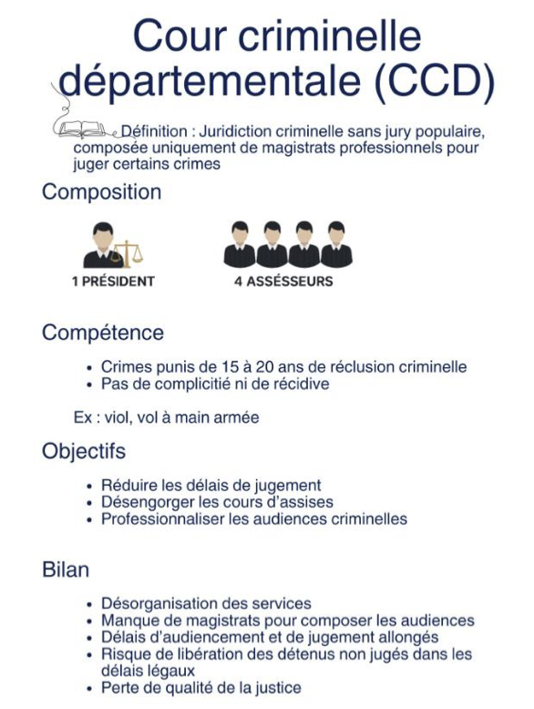
Il existe trois catégories d'infractions classées selon leur gravité :
-> les contraventions (infractions les moins graves) sont jugées par le tribunal de police ;
-> les délits (plus graves que les contraventions) sont jugés par le tribunal correctionnel ;
-> les crimes (les infractions les plus graves) sont jugés par la cour d'assises.
En matière pénal : cours criminelle départementale CDD, vocation à connaitre certains crimes (20 ans de prison) mais se sont pas des cours d'assise. Critère de 30 ans => cours d'assise.

Fondamental :
Dans une procédure pénale, la société (par l'intermédiaire du procureur) demande. réparation à la personne inculpée. = Si des personnes physiques ont également été victimes de cette personne, elles peuvent se porter « parties civiles » pour réclamer un dédommagement.
La Justice pénale ne se contente pas de punir. Elle propose des mesures de médiation judiciaire et condamne à des peines avec sursis ou de mise à l'épreuve.
Elle propose aussi des mesures de réinsertion, par exemple en modifiant des peines d'emprisonnement par l'intermédiaire du juge de l'application des peines.
A. Le tribunal de police
Compétence :
-> Le tribunal de police juge les contraventions.
-> Les contraventions sont les infractions pénales les moins graves, comme par exemple le tapage nocturne, la chasse sans permis, les coups et blessures légers...
Le code pénal distingue cinq classes de contraventions, selon la gravité de la sanction qui leur est appliquée.
Les contraventions de cinquième classe sont les infractions les plus graves de cette catégorie.
Il s'agit par exemple des violences volontaires ayant entraîné une incapacité temporaire de travail inférieure ou égale à huit jours, ou du port d'insignes rappelant ceux d'organisations ou de personnes responsables de crime contre l'humanité.
Les contraventions de cinquième classe sont passibles d'amendes de 1 500 euros maximum (3000 euros, en cas de récidive) et de peines privatives ou restrictives de droit (par exemple, la suspension du permis de conduire, l'interdiction de vote ou d'exercer une activité professionnelle…).
Exemple : Le non port du masque obligatoire durant cette période de pandémie est sanctionné d’une
contravention de 4e classe, 135 euros d’amende.
Le tribunal de police territorialement compétent est celui
-> du lieu où l'infraction a été commise ou est constatée l’infraction,
-> du lieu de la résidence du prévenu ou
-> du siège de l’entreprise détentrice d’un véhicule mis en cause.
Composition :
Le tribunal de police siège au tribunal d'instance et statue toujours à juge unique.
-> Ce juge est assisté d'un greffier.
-> Devant le tribunal de police, le ministère public, chargé de défendre les intérêts de la société en requérant l'application de la loi et en proposant une peine
-> Il est représenté par le procureur de la République ou l'un de ses substituts.
B. Le tribunal correctionnel
Compétence :
Le tribunal correctionnel juge les délits (vol, escroquerie, abus de confiance, coups et blessures
graves…)
Il peut prononcer
-> des peines allant jusqu'à 10 ans d'emprisonnement (20 ans en cas de récidive),
-> mais aussi des peines alternatives à l'emprisonnement (travail d'intérêt général, stage de
citoyenneté... ),
-> des amendes ou encore des peines complémentaires (interdiction d'exercer une activité
professionnelle, retrait de permis…).
Composition :
Chambre du tribunal de grande instance, le tribunal correctionnel est composé
-> de trois magistrats professionnels assistés d'un greffier.
-> L’un des trois juges préside le tribunal.
Cependant, certains délits énumérés dans le code de procédure pénale peuvent être jugés par le tribunal correctionnel statuant à juge unique. (délit d’abandon de famille, délit en matière de chèque,…)
-> Devant le tribunal correctionnel, le ministère public est représenté par le procureur de la
République ou un de ses substituts.
C. La Cour d'assises
La cour d’assises juge les personnes accusées de crime, de tentatives et de complicités de crime : meurtre, viol, vol à main armée…

C’est une juridiction non permanente. Elle se réunit généralement tous les trois mois pendant une quinzaine de jours.
Compétence :
Elle est compétente pour tous les crimes de droit commun commis par les majeurs.

Elle siège également en formation de cour d’assises des mineurs avec des jurés, quand il s’agit de
crimes commis par des mineurs de plus de 16 ans.
Certains crimes relatifs aux crimes terroristes, militaires ou relatifs au trafic de drogue sont
jugés par la cour d’assises spéciale. Dans ce cas, les jurés sont remplacés par des magistrats
professionnels.
Composition :
La cour d'assises est composée de :
-> trois juges professionnels :
-> un président (président de chambre ou conseiller à la cour d’appel) ;
-> deux assesseurs (conseillers à la cour d’appel ou magistrats du tribunal de grande instance du département des assises).
-> un jury composé de citoyens tirés au sort : six citoyens en première instance, neuf en appel ;
Devant la cour d'assises, le ministère public est représenté par l'avocat général, magistrat
membre du parquet.
-> Il défend les intérêts de la société et demande l'application de la loi.
-> Il soutient l'accusation et propose une peine, ou bien requiert l'acquittement.
-> Le greffier assiste la cour, note le déroulement des débats, met en forme et authentifie la décision. Il est garant de la procédure.
Quelles sont les sanctions prononcées par la cour d’assises ?
La cour d’assises peut prononcer :
-> des peines de réclusion criminelle, à perpétuité ou à temps, ferme ou avec sursis ;
-> des peines d’amendes ;
-> des peines complémentaires (ex : interdiction d’exercer une activité, obligation de se soigner…).
La motivation de l'arrêt de la cour d'assises
L'arrêt rendu par la cour d'assises doit être motivé. Cette motivation figure dans un document appelé feuille de motivation. Elle est rédigée par le président ou l'un des magistrats assesseurs.
En cas de condamnation, cette feuille contient l’énoncé des principaux éléments à charge qui ont convaincu la cour d’assises. Ces éléments sont ceux qui ont été exposés au cours des délibérations.
L'arrêt de la cour d’assises est-il susceptible d’appel ?
Depuis le 1er janvier 2001, les condamnations rendues par une cour d’assises peuvent être contestées. L’appel est porté devant une autre cour d’assises qui réexamine l’affaire. L’arrêt de la cour d’assises d’appel peut faire lui-même l’objet d’un pourvoi en cassation.
Section 2: la juridiction d'appel
Taux de ressort : 5 000 euros (seuil minimal à partir duquel un appel est possible).
Lorsqu'un appel est impossible on appelle cela la décision de première instance est rendu en premier et dernier ressort.
Montant indéterminé = appel possible
Interjetter = appelant/intimé
Pour les demandes dont le montant est inférieur à 5000 euros, les décisions rendues le sont en 1er et dernier ressort, ça signifie qu’elles ne sont pas susceptibles d’appel.
= 5000 euros est dont le taux de ressort, c’est-à-dire le montant de la demande en dessous duquel il n’est pas possible de former un appel / au-dessus duquel il est possible de former appel.
Le législateur pose le principe du second degré de juridiction.

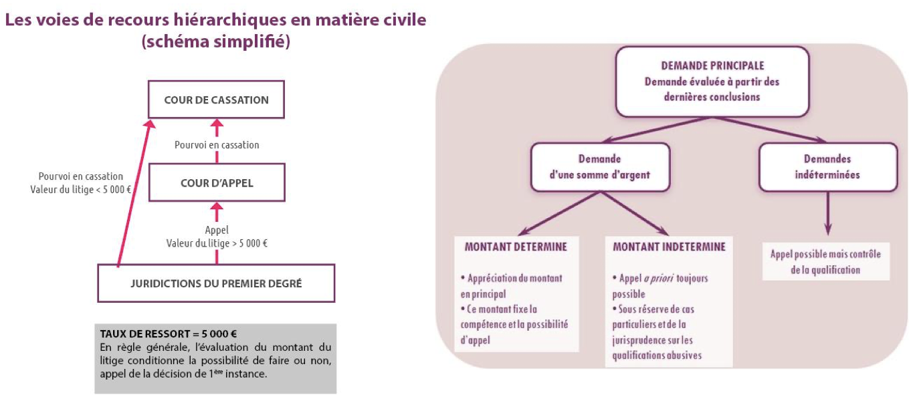
Il signifie que lorsqu’un justiciable n’est pas satisfaisant de la décision rendue en première instance par exemple par un Tribunal judiciaire, il a la faculté de soumettre son litige à un autre juge. Celui qui a perdu son procès en première instance (c’est celui qui a été débouté en première instance) peut critiquer la décision des premiers juges et demander que l’affaire soit à nouveau jugée, mais cette fois par une instance supérieure.
Composition :
Les Cours d’appel comprennent au minimum 3 chambres spécialisées,
-> une Chambre civile,
-> une Chambre sociale
-> une Chambre des appels correctionnels compétente en matière pénale.
Elle se compose :
-> d’un premier Président
-> des présidents de Chambres et de conseillers.
-> Le Ministère public, chargé de défendre l’intérêt public y est représenté
-> Les Cours d’appel statuent collégialement, en général avec 3 conseillers. Elles rendent des
arrêts.
Délais :
En principe, tous les jugements de première instance peuvent faire l’objet d’un appel dans un délai de 1 mois à compter de leur notification.
Le Nouveau Code de procédure civile prévoit cependant des cas où le délai d’appel est réduit à 15 jours.
Par exemple, l’appel dirigé contre une ordonnance de référé ou encore contre une décision du juge aux affaires familiales statuant en matière de révision de pensions alimentaires.
Si l’appelant ne respecte pas ces conditions de délai, l’appel est considéré comme irrecevable. L’intimé pourra soulever une fin de non-recevoir visant à faire rejeter l’appel sans que le fond ait été examiné et sans possibilité pour l’appelant d’introduire un nouvel appel.
Certains jugements sont toutefois rendus en premier et dernier ressort, car leur enjeu est assez faible. Ainsi, les petits litiges ne sont pas susceptibles d’appel, afin de ne pas engorger davantage les Cours d’appel. Un pourvoi en cassation reste cependant possible.
Si aucune partie n’interjette appel au cours de ce délai, le jugement devient définitif et plus
aucun recours n’est possible.
La cours d'appel "confirme" => statue dans le même sont que les juge de 1er degré. Permet de comprendre qui est l'appelant et qui l'intimé.
Objectif :
L’appel tend à réformer ou à annuler le jugement de première instance. L’appel a un double effet, suspensif et dévolutif.
-> Effet dévolutif : L'appel implique que des magistrats procèdent à un nouvel examen complet de l'affaire. Ils vont réexaminer à la fois les éléments de faits et les éléments de droit. Cela signifie que l'intégralité du procès sera revu et confié à la cour d'appel. C'est ce qu'on exprime avec l'expression « effet dévolutif de l'appel ».
-> Effet suspensif : Il suspend l’exécution du jugement de première instance. Décision de la première instance suspendue, on attend la décision des juges de 2ème degré
La Cour d’appel rend un arrêt. Cet arrêt est confirmatif ou infirmatif. Elle peut donc confirmer
le jugement de première instance ou, au contraire, le réformer.
Cour d'appel pénale :
La loi du 15 juin 2000 a prévu que les arrêts rendus par les cours d’assises pourront faire l’objet d’un appel, porté devant une autre cour d’assises désignée par la Chambre criminelle de la Cour de cassation et composée de 9 jurés et 3 magistrats professionnels.
L’appel de l'arrêt de la cour d’assises doit être formé dans un délai de dix jours à compter du prononcé de l’arrêt.
Quand la partie civile est seule à faire appel, son recours est porté devant la chambre des appels correctionnels, et ne concerne que les dommages et intérêts.
Section 3. La Cour de cassation
La Cour de cassation est la plus haute juridiction de l’ordre judiciaire.

Il n’y en a qu’une en France, installée à Paris.

Ce n’est pas un troisième degré de juridiction. La Cour de cassation est juge du droit. Son rôle est de contrôler l’exacte application de la règle de droit par les juges du fond. Elle ne s’intéresse pas aux faits, mais vérifie que les juges du fond ont correctement appliqué la règle de droit.
La Cour de cassation, parce qu’elle est juge du droit, est une cour régulatrice. Elle uniformise le droit ainsi que l’interprétation qui en est faite.
La Cour de cassation souffre d’un engorgement chronique, en dépit des diverses réformes entreprises pour améliorer et accélérer son fonctionnement. L’article 6 de la Convention européenne des droits de l’Homme exige en effet que le juge se prononce dans un “délai raisonnable”. La France a donc été condamnée à de multiples reprises par la Cour européenne des droits de l’Homme en raison de la lenteur des procédures.
I - L’organisation de la Cour de cassation
La Cour de cassation se compose de 6 Chambres,
-> 3 chambres civiles,
-> la Chambre commerciale,
-> la Chambre criminelle et
-> la Chambre sociale

-> La première Chambre civile a une compétence générale : contrat de mariage, régimes matrimoniaux, droits des personnes et de la famille, nationalité, propriété, droits réels, successions…
-> La deuxième est compétente notamment en matière de responsabilité civile, de divorce, d’assurance, de procédure civile, de voies d’exécution, de Sécurité sociale….
-> La troisième connaît des questions relevant du droit des biens (construction, baux, copropriété…).
-> La Chambre commerciale est compétence en matière d’effets de commerce, de droit fiscal, de fonds de commerce, de contrats commerciaux, de sociétés commerciales…
-> La Chambre sociale droit de l’emploi, les licenciements économiques et le contrat de travail relèvent de la Chambre sociale.
-> La Chambre criminelle est compétente en matière pénale.
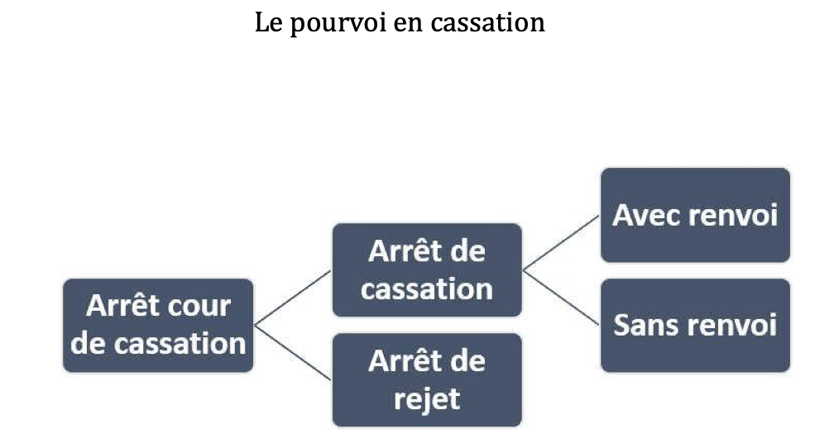
La Cour de cassation se compose d’environ 120 magistrats du siège : Premier Président (Christophe Soulard), Présidents de Chambres, 85 conseillers et 39 conseillers référendaires.
En principe, les arrêts sont rendus par la Chambre compétente au regard de la matière. Ces arrêts ne peuvent en principe être rendus que si au moins 5 magistrats ayant voie délibératrice sont présents.
La loi du 3 janvier 1979 a créé, au sein de chaque chambre, des formations restreintes composées de 3 magistrats. Le Président d’une chambre peut décider “lorsque la solution du
pourvoi s’imposer”, que l’affaire sera examinée en formation restreinte.
La Cour de cassation se réuni parfois en Chambre mixte, composée de magistrats appartenant à au moins 3 Chambres différentes. Elle réunit 4 magistrats venants de chacune de ces Chambres (Président de Chambre, doyen et 2 conseillers). La Chambre mixte est présidée par le premier Président de la Cour de cassation. Elle se compose donc au minimum de 13 magistrats.
Elle peut être réunies à la demande du premier Président, du Procureur général ou de la Chambre saisie lorsqu’une affaire pose une question relevant des attributions de plusieurs Chambres ou lorsque la question est susceptible de recevoir des solutions différentes.
La saisie d’une Chambre mixte est obligatoire en cas de partage de voies au sein d’une Chambre.
[Terminologie : on dit alors « un arrêt rendu par une chambre mixte » et non « la chambre
mixte » car cette chambre est composée de façon variable]
L’Assemblée plénière est la formation la plus prestigieuse de la Cour de cassation. Elle se
compose du premier Président, des 6 Présidents de Chambres, des 6 Doyens (ancienneté) et de
conseillers.
La réunion de l’Assemblée plénière est obligatoire lorsqu’un second pourvoi est formé sur les mêmes moyens juridiques après une première cassation. La Cour d’appel de renvoi est alors obligée de suivre l’interprétation de l’Assemblée plénière.
Depuis la loi du 3 janvier 1979, l’Assemblée plénière peut également être réunie à la demande du premier Président, d’une Chambre ou du Procureur général s’il existe des solutions divergentes entre les juges du fond ou entre les juges du fond et la Cour de cassation.
La loi du 15 mai 1991 a créé une nouvelle formation au sein de la Cour de cassation, la formation pour avis (premier Président, Présidents de Chambres, 2 conseillers par Chambre).
Les juges du fond peuvent désormais saisir la Cour de cassation pour avis lorsque l’interprétation de la règle de droit est incertaine. L’avis doit être rendu dans un délai de 3 mois, mais il n’a aucune valeur obligatoire.
II - Le rôle de la Cour de cassation
A. Juge de cassation
La Cour de cassation n’est pas un troisième degré de juridiction.
Elle est juge du droit et ne s’intéresse pas aux faits. Elle se borne à vérifier, à partir des faits retenus par les juges du fond, si la règle de droit leur a été bien appliquée.

La cour de cassation s’en remet à l’appréciation souveraine des juges du fonds.
Les juges du fond jugent en droit et en fait, tandis que la Cour de cassation ne juge pas l’affaire, elle juge le jugement des juges du fond.
La Cour de Cassation est compétente pour contrôler la totalité des décisions rendues en dernier ressort (l’appel n’est plus possible) par les juridictions de l’ordre judiciaire.
Elle va contrôler les arrêts des Cours d’appel et des cours d’assises, de même que les jugements rendus en dernier ressort par les Tribunaux d’instance et de commerce.
Les parties ne peuvent pas invoquer de nouveaux arguments, de nouveaux éléments de preuve devant la Cour de cassation.

Elle s’intéresse en revanche à la qualification donnée aux faits, car la qualification est une question de droit. Par exemple, elle ne va pas se demander si l’accident a été provoqué par la présence de verglas sur la route.
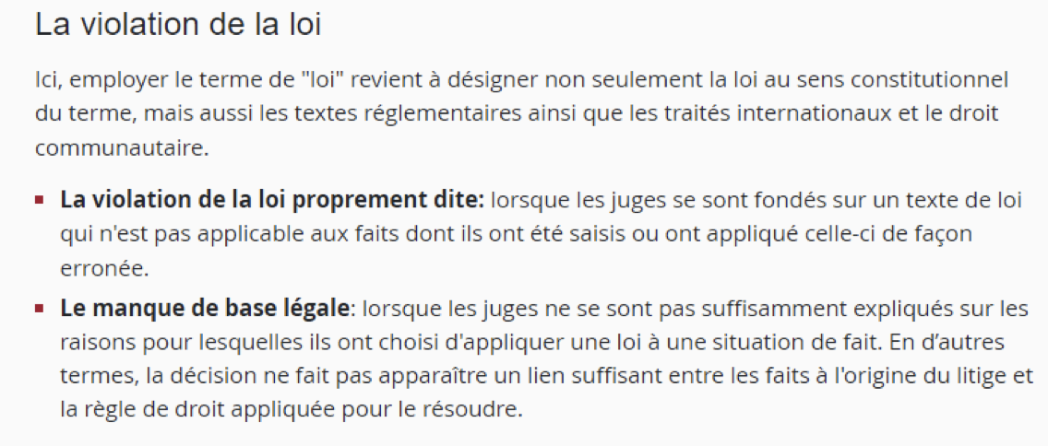
En revanche, elle va rechercher si cet événement factuel peut recevoir ou non la qualification juridique d’événement de force majeure.
-> Si la Cour de cassation estime que la décision des juges du fond a fait une exacte application des règles de droit, elle « rejette le pourvoi ». La décision des juges du fond devient définitive et n’est plus susceptible de recours, sous réserve d’un recours devant la Cour européenne des droits de l’Homme.
-> Si la Cour de cassation estime que les juges du fond ont fait une mauvaise application des règles de droit, elle « casse et annule » le jugement ou l’arrêt frappé par le pourvoi. Il en va de même si les juges du fond n’ont pas motivé suffisamment leur décision ou s’ils ont méconnu les règles de procédure.
-> La Cour de cassation désigne alors une juridiction de renvoi de même nature que celle qui avait jugé l’affaire, qui sera chargée de rejuger intégralement l’affaire, en faits et en droit.
-> La loi du 3 janvier 1979 a permis à la Cour de cassation de casser sans renvoi, lorsque la cassation n’implique pas qu’il soit à nouveau juger sur le fond et lorsque les faits tels qu’ils ont été constatés par les juges du fond permettent une application immédiate de la règle de droit.

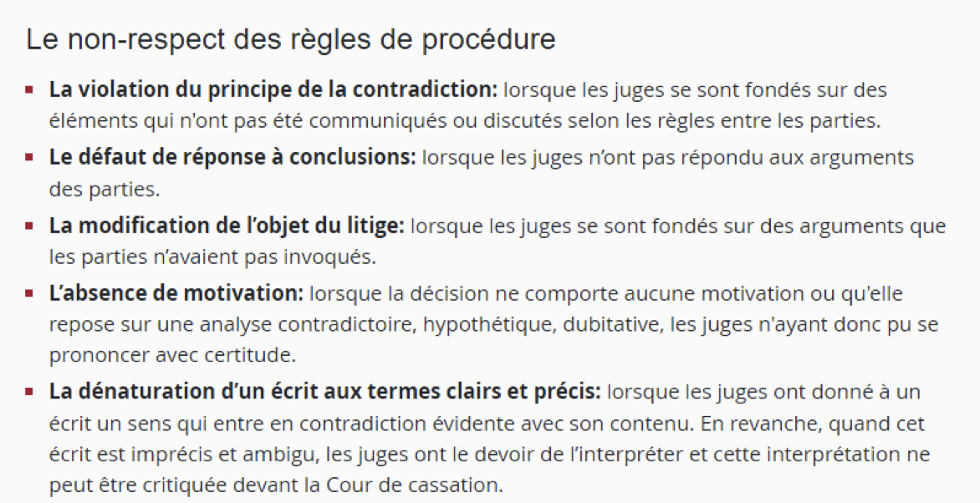

De plus depuis loi J. 21 du 18 novembre 2016 :
Article L411-3 COJ
Modifié par LOI n°2016-1547 du 18 novembre 2016 - art. 38
La Cour de cassation peut casser sans renvoi lorsque la cassation n'implique pas qu'il soit à nouveau statué sur le fond.
Elle peut aussi, en matière civile, statuer au fond lorsque l'intérêt d'une bonne administration de la justice le justifie.
En matière pénale, elle peut, en cassant sans renvoi, mettre fin au litige lorsque les faits, tels qu'ils ont été souverainement constatés et appréciés par les juges du fond, lui permettent d'appliquer la règle de droit appropriée.
En ces cas, elle se prononce sur la charge des dépens afférents aux instances civiles devant les juges du fond.
L'arrêt emporte exécution forcée.
Les modalités d'application du présent article sont fixées par décret en Conseil d'Etat.
La Cour de cassation, parce qu’elle est unique et parce qu’elle ne juge que du droit, exerce également une fonction unificatrice.
-> Les juges du fond ne sont jamais tenus par les arrêts de la Cour de cassation, mais ils doivent respecter l’interprétation qu’elle donne à la règle de droit.
-> En cas de cassation, la Cour d’appel de renvoi n’est pas obligée de suivre l’analyse de la
Cour de cassation. Un nouveau pourvoi après cassation peut être formé. La Cour de cassation se réunit alors en Assemblée plénière. Si elle maintient son interprétation et casse à nouveau, une seconde juridiction de renvoi est désignée, mais elle est alors obligée de suivre l’interprétation de la Cour de cassation.
Il existe de nombreux motifs de cassation. Elle exerce donc une fonction disciplinaire à l’égard du travail des magistrats.
Sur les cas d’ouverture à cassation : violation de la règle de droit, incompétence, excès de pouvoir, violation des formes de procédure, contrariété de jugements, perte de fondement juridique, défaut de motifs, défaut de base légale et dénaturation
B. Saisine de la Cour de cassation par les juridictions du fond pour avis
Quand une demande en justice pose une question de droit nouvelle, qui présente une difficulté sérieuse se reproduisant dans de nombreux litiges, les juridictions de l’ordre judiciaire civil (à l'exclusion de la matière pénale) qu’il s’agisse des juridictions du premier degré, ou des juridictions d’appel, peuvent demander l’avis de la Cour de cassation avant de statuer sur le
litige.
Cette demande oblige les juges du fond à surseoir à statuer (c’est-à-dire qu’ils doivent attendre la réponse de la Cour de cassation pour rendre une décision, l’instance est comme suspendue). Il faut préciser que cette saisine de la Cour de cassation est laissée à l’entière discrétion des juges du fond (rien ne les oblige à saisir la Cour de Cassation).
C. Intervention en cas de réexamen après condamnation par la Cour EDH
En matière civile
Article L452-1 COJ
Créé par LOI n°2016-1547 du 18 novembre 2016 - art. 42 (V)
Le réexamen d'une décision civile définitive rendue en matière d'état des personnes peut être demandé au bénéfice de toute personne ayant été partie à l'instance et disposant d'un intérêt à le solliciter, lorsqu'il résulte d'un arrêt rendu par la Cour européenne des droits de l'homme que cette décision a été prononcée en violation de la convention européenne de sauvegarde des droits de l'homme et des libertés fondamentales ou de ses protocoles additionnels, dès lors que, par sa nature et sa gravité, la violation constatée entraîne, pour cette personne, des conséquences dommageables auxquelles la satisfaction équitable accordée en application de l'article 41 de la même convention ne pourrait mettre un terme.
Le réexamen peut être demandé dans un délai d'un an à compter de la décision de la Cour européenne des droits de l'homme. Le réexamen d'un pourvoi en cassation peut être demandé dans les mêmes conditions.
Article L452-3
Créé par LOI n°2016-1547 du 18 novembre 2016 - art. 42 (V)
La demande en réexamen est adressée à la cour de réexamen. Celle-ci est composée de treize magistrats de la Cour de cassation, dont le doyen des présidents de chambre, qui préside la cour de réexamen.

Les douze autres magistrats sont désignés par l'assemblée générale de la Cour de cassation pour une durée de trois ans, renouvelable une fois.
Chacune des chambres de la Cour de cassation y est représentée par deux de ses membres.
Douze magistrats suppléants sont désignés dans les mêmes conditions. Le président de chambre le plus ancien après le doyen des présidents de chambre est désigné suppléant de celui-ci.
Article L452-6 En savoir plus sur cet article…
Créé par LOI n°2016-1547 du 18 novembre 2016 - art. 42 (V)
La cour de réexamen rejette la demande si elle l'estime mal fondée. Si elle estime la demande fondée, elle annule la décision mentionnée à l'article L. 452-1, sauf lorsqu'il est fait droit à une demande en réexamen du pourvoi du requérant.
La cour de réexamen renvoie le requérant devant une juridiction de même ordre et de même degré, autre que celle qui a rendu la décision annulée.

Toutefois, si le réexamen du pourvoi du requérant, dans des conditions conformes à la convention européenne de sauvegarde des droits de l'homme et des libertés fondamentales, est de nature à remédier à la violation constatée par la Cour européenne des droits de l'homme, elle renvoie le
requérant devant l'assemblée plénière de la Cour de cassation.
En matière pénale :
Article 622
Modifié par LOI n°2014-640 du 20 juin 2014 - art. 3
La révision d'une décision pénale définitive peut être demandée au bénéfice de toute personne reconnue coupable d'un crime ou d'un délit lorsque, après une condamnation, vient à se produire un fait nouveau ou à se révéler un élément inconnu de la juridiction au jour du procès de nature à établir l'innocence du condamné ou à faire naître un doute sur sa culpabilité.
Article 622-1
Créé par LOI n°2014-640 du 20 juin 2014 - art. 3
Le réexamen d'une décision pénale définitive peut être demandé au bénéfice de toute personne reconnue coupable d'une infraction lorsqu'il résulte d'un arrêt rendu par la Cour européenne des droits de l'homme que la condamnation a été prononcée en violation de la convention européenne de sauvegarde des droits de l'homme et des libertés fondamentales ou de ses protocoles additionnels, dès lors que, par sa nature et sa gravité, la violation constatée entraîne, pour le condamné, des conséquences dommageables auxquelles la satisfaction équitable accordée en application de l'article 41 de la convention précitée ne pourrait mettre un terme.

Le réexamen peut être demandé dans un délai d'un an à compter de la décision de la Cour européenne des droits de l'homme. Le réexamen d'un pourvoi en cassation peut être demandé dans les mêmes conditions.
Affaire Jean-Marie Deveaux
Après deux tentatives infructueuses de pourvoi en cassation portant sur un vice de procédure « imparable » (le président, le commissaire Durin et l'avocat général sont allés sur les lieux du crime sans les avocats et les jurés), celui-ci est enfin accepté après menace de scandale et intervention du garde des sceaux de l'époque René Capitant.
Le 30 avril 1969 arrive enfin la nouvelle : le pourvoi est accepté et c'est la cour d'assises de la Côte-d'Or qui est désignée pour juger de nouveau Jean-Marie Deveaux.
L'affaire Agnès Le Roux, également appelée de manière abrégée Affaire Le Roux ou Affaire Agnelet, est une affaire criminelle survenue à Nice (Alpes-Maritimes) en France en 1977, qui a pour point de départ la disparition de l'héritière du palais de la Méditerranée, Agnès Le Roux, âgée de 29 ans, qui n'a plus donné signe de vie depuis le 27 octobre 1977. À ce jour, son corps n'a pas été retrouvé et aucun élément matériel n'a démontré sa mort.
L'affaire a défrayé la chronique pendant une trentaine d'années et conserve encore une part de mystère.
Le principal suspect est l'ancien amant de la disparue, l'ex-avocat niçois Jean-Maurice Agnelet dit Maurice.
L'enquête est relancée en grande partie grâce aux actions de Renée Le Roux, mère de la victime présumée. Maurice
Agnelet est finalement condamné pour assassinat par la Cour d'assises de Rennes, le 11 avril 2014, après 37 années
d'atermoiements et d'hésitations judiciaires. Libéré par anticipation pour raisons de santé, Agnelet meurt en janvier
2021.
Affaire Patrick Dils
Patrick Dils, né le 30 juin 1970 à Longeville-lès-Metz (Moselle), est reconnu comme une victime française d'erreur judiciaire1. À 16 ans, le 30 avril 1987, il a été inculpé de meurtres sur deux garçons à Montigny-lès-Metz, en Moselle. Le 27 janvier 1989, il a été condamné à la réclusion criminelle à perpétuité pour meurtre2.
A l'issue de la procédure en révision, son innocence est reconnue par une Cour d'Assises le 24 avril 2002. Il aura passé treize ans et trois mois en prison, victime d'une erreur judiciaire pour laquelle l'État français lui a versé 1 146 000 euros (dont 700 000 euros de dédommagements3). C'est l'une des plus graves erreurs judiciaires reconnues en France, et c'est la première concernant un mineur condamné pour meurtre à la prison à perpétuité.
D. Intervention en qualité de filtre QPC
V. Partie 3
E. Intervention en application du Protocole 16 CEDH (avis consultatifs) : demande d’avis émanant de la Cour de cassation
Article 1er du Protocole n° 16 de la Convention EDH
Les plus hautes juridictions d’une Haute Partie contractante, telles que désignées conformément à l’article 10, peuvent adresser à la Cour des demandes d’avis consultatifs sur
des questions de principe relatives à l’interprétation ou à l’application des droits et libertés définis par la Convention ou ses protocoles.
La Cour de cassation a été conduite à réexaminer l'arrêt Mennesson du 6 avril 2011 (Cass.1re civ., 6 avr. 2011, n° 10-19.053 : JurisData n° 2011-005609), prononcé en violation de
l'article 8 de la Convention EDH (CEDH, 26 juin 2014, n° 65192/11, Mennesson c/ France), l'assemblée plénière de la Cour de cassation, saisie par la Cour de réexamen des décisions définitives en matière civile (COJ, art. L. 452-1), inaugure la procédure consultative mise en place par le Protocole 16, entré en vigueur le 1er août 2018, et est la première « Haute juridiction » d'un État partie à la Convention à adresser à la Cour EDH une demande d'avis consultatif.
La demande d'avis doit porter sur « des questions de principe relatives à l'interprétation ou à l'application des droits et libertés définis par la Convention ou ses protocoles » (Prot. 16, art. 1,
§1).
La demande d'avis de la Cour de cassation est soumise à un double aléa.
-> D’une part, la Cour européenne n'est pas tenue d'y donner suite puisqu'un collège de 5 juges doit décider de l'accepter ou non (art. 2, § 1), mais un refus serait peu compatible avec l'esprit même du dialogue judiciaire que le Protocole 16 vise à institutionnaliser.
-> D’autre part, le Protocole 16 ne fixe aucun délai pour la réponse de la Cour EDH et, si les demandes d'avis consultatifs doivent en principe être traitées en priorité, il n'est pas certain que la Cour se soit préparée à ce nouvel exercice
L'avis que rendra la Cour EDH ne sera pas contraignant (art. 5) et il appartiendra à la Cour de cassation de décider des effets de l'avis consultatif sur la procédure interne.
À l’occasion de cette affaire, la Cour européenne des droits de l’homme a rendu son tout premier avis consultatif le 10 avril 2019.
SYNTHESE

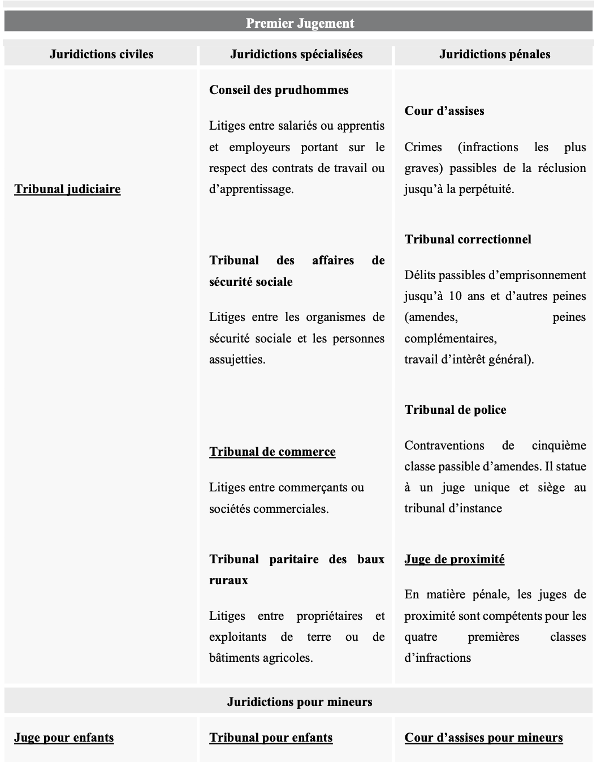

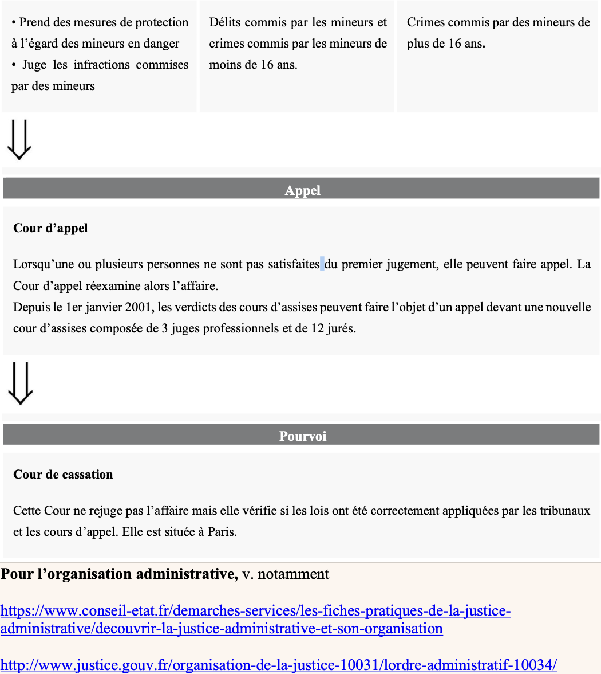

Chapitre 3. La juridiction constitutionnelle : le Conseil constitutionnel
Le Conseil constitutionnel n’est pas une juridiction judiciaire mais cette institution doit être présentée brièvement : nous aurons l’occasion de traiter de ces attributions à travers le contrôle de constitutionnalité de la loi (v. Partie 3).
Le Conseil constitutionnel a été institué par la Constitution de la Ve République, en date du 4 octobre 1958. Il est le régulateur du fonctionnement des pouvoirs publics et une juridiction aux compétences variées. Il a notamment la charge du contrôle de conformité de la loi à la Constitution.
Le Conseil constitutionnel est composé de neuf membres nommés pour neuf ans. Les membres sont désignés par le Président de la République et les présidents des assemblées parlementaires
(Assemblée nationale et Sénat).
Les anciens Présidents de la République font partie, de droit, du Conseil constitutionnel.
Nommé par le Président de la République, le Président du Conseil constitutionnel est choisi parmi ses membres.
La compétence du Conseil constitutionnel, délimitée par la Constitution, est précisée et complétée par des lois organiques. Les attributions que lui confient les textes peuvent se ranger en deux catégories :
Section 1. Une compétence juridictionnelle s'étendant à deux catégories de contentieux
- Un contentieux normatif
[La présentation du contentieux normatif n’est pas exhaustive, elle est centrée sur le contrôle de la constitutionnalité de la loi].
Contrôle a priori :
Le Conseil constitutionnel est obligatoirement saisi des lois organiques et des règlements des assemblées parlementaires, avant la promulgation des premières et l'entrée en vigueur des seconds.
Il peut être saisi d'un engagement international avant sa ratification ou son approbation.
Pour les lois ordinaires, le Conseil peut être saisi d'une loi avant sa promulgation. Dans ces deux derniers cas de figure, le Conseil est saisi, selon des modalités variables selon l'acte
contrôlé,
-> soit par une autorité politique (Président de la République, Premier ministre, président de l'Assemblée nationale ou du Sénat),
-> soit par 60 députés ou 60 sénateurs au moins.
Depuis 1999, le Conseil constitutionnel peut également examiner la conformité à la Constitution des lois du pays adoptées par le congrès de la Nouvelle-Calédonie.
Contrôle a posteriori :
Depuis le 1er mars 2010 et à la suite de la révision constitutionnelle du 23 juillet 2008, le Conseil constitutionnel, sur renvoi du Conseil d'État ou de la Cour de cassation, contrôle si une disposition législative déjà en application porte atteinte aux droits et libertés garantis par la Constitution. Dans cette hypothèse, un requérant est à l'origine du contrôle de constitutionnalité exercé, puisque la question posée a été soulevée à l'occasion d'une instance en cours devant une juridiction.
On parle de question prioritaire de constitutionnalité (QPC).
- Un contentieux électoral et référendaire
Le Conseil constitutionnel veille à la régularité de l'élection du Président de la République et des opérations de référendum, dont il proclame les résultats.
Il est juge de la régularité de l'élection des parlementaires, et donc de leur éligibilité ; il intervient également lorsqu'un parlementaire se trouve, ou est susceptible de se trouver, dans un cas d'incompatibilité.
Section 2. Une compétence consultative
Le Conseil constitutionnel émet un avis lorsqu'il est consulté par le chef de l'État sur la mise en œuvre de l'article 16 de la Constitution (ce qui correspond au Pouvoirs exceptionnels du Président) et ultérieurement sur les décisions prises dans ce cadre.
« Lorsque les institutions de la République, l'indépendance de la Nation, l'intégrité de son territoire ou l'exécution de ses engagements internationaux sont menacés (1) d'une manière grave et immédiate et que le fonctionnement régulier des pouvoirs publics constitutionnels est interrompu, le Président de la République prend les mesures exigées par ces circonstances, après consultation officielle du Premier ministre, des Présidents des Assemblées ainsi que du Conseil constitutionnel. »
Par ailleurs, le Gouvernement consulte le Conseil sur les textes relatifs à l'organisation du scrutin pour l'élection du Président de la République et le référendum.
Le Conseil formule également des observations sur les élections parlementaires et présidentielle passées ainsi que sur les prochaines échéances électorales, afin de proposer aux pouvoirs publics toutes mesures susceptibles d'améliorer le déroulement de ces élections.
Les décisions s'imposent aux pouvoirs publics et à toutes les autorités administratives et juridictionnelles. Elles ne sont susceptibles d'aucun recours.
-> Les dispositions déclarées inconstitutionnelles d'un règlement d'une assemblée parlementaire ne peuvent être mises en application.
-> Si le Conseil constitutionnel estime qu'un engagement international comporte une clause contraire à la Constitution, l'autorisation de ratifier ou d'approuver cet engagement international ne peut intervenir qu'après révision de la Constitution.
-> Lorsque, saisi d'une QPC, le Conseil constitutionnel déclare une disposition inconstitutionnelle, cette dernière est abrogée à compter de la publication de la décision ou d'une date ultérieure fixée par celle-ci. Le Conseil peut, en application de l'article 62 de la Constitution, déterminer les conditions et limites dans lesquelles les effets que la disposition
inconstitutionnelle a produits peuvent être remis en cause.
V. Partie 3.
Partie 1 : Identifier le droit
Partie 2 : comment ce droit est crée
Partie 3 : comment ce droit s'applique
Partie 1 : Identifier le droit
I - Le droit comme règle
CHAPITRE 1 : UNE RÈGLE
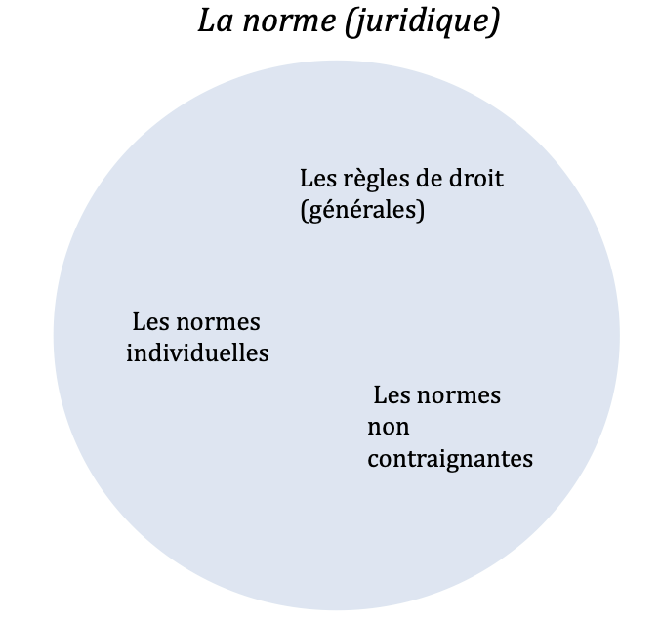
Le droit c'est tout d'abord une règle et elle le partage avec d'autre ordre normatif car il n'y a pas le droit qui secrète le droit, des règles religieuses, règles sociale (politesse), règle morale qui guide l'action humaine.
La règle est juridique car elle présente des caractère que n'ont pas les autres règles : général, impersonnelle, stable, obligatoire et sanctionnée.
Le droit au sens objectif : c'est l'ensemble de conduites sanctionnées par la force étatique.
Distinguons "règle" et "norme".
Ces deux termes ne s'oppose pas, ils ne sont pas alternatifs, ni équivalent.
L'idée c'est de réserver le terme de règle pour règle de droit exemple : la loi, la constitution…
Les normes sont moins précises. Elle va être plus large que la règle, elle prend place au sein de la norme. La norme la plus parfaite est la règle de droit.
La norme apparait dès l'Antiquité puis théorie juridique allemande au 19ème siècle, Kelsen 20ème siècle.
Ce qui rend une norme valide c'est qu'elle est conforme à la norme supérieur. Chaque norme doit être conforme à celle qui est supérieur.
Problème : La conception est orienter sur la technique, tout ce qui compte c'est la conformité.
Exemple: Régime de Vichy ces lois sont en conformité donc ça nous mène à des déportations etc… il faut penser au contenu et pas qu'à la conformité ( montée des droit de l'homme)
Aujourd'hui le concept de norme est très utilisé.
Étymologiquement,
Règle : trace des droites
Normes: équerre
-> Trace des lignes droites
-> Instrument de référence ; donne la mesure de qq chose
= Permet d’évaluer, de juger l’action accomplie
Notre conception : la norme englobe la règle et est plus large qu'elle (norme individuelles + normes non contraignantes + les règles de droit)
I - Les caractères de la règle de droit
A. Un énoncé
-> Formule qui indique ce qui doit être fait dans un cas déterminé
Point de vue formel : une formule
Point de vue matériel : indication sur le comportements à avoir
La RDD repose sur deux éléments par Henri Motulsy
-> La présupposition : une situation de fait (hypothèse)
-> La prescription : ce qu'il faut faire dans ce cas (lorsque, quand, si)
Exemple : Article 1590 du code civil
Si la promesse de vendre a été faites avec des arrhes chacun des contractants est maître de s'en départir,
Celui qui les a données, en les perdant,
Et celui qui les a reçus, en reconstituant le double
-> Peu de règles comportent cette structure binaire mais même idée
Exemple 2: Article 18 du Code Civil
Est français l'enfant dont l'un des parents au moins est français. --> Prescription = résultat
B. Elle est un énoncé avec des caractères précis
La règle est générale et impersonnelle
Impersonnelle :
-> La RDD ne d'adresse pas si un individu en particulier mais si des catégories de personnes.
-> Mais à un nombre indéterminé de personnes se trouvant dans une situation précise.
-> Elle n'est pas universelle, mais peut viser une catégorie de personnelles ou exceptionnellement une seule personne, tant que cela repose sur une situation objective
Générale : toute personne qui se trouve dans la situation
La règle est classiquement considérée comme permanente :
-> Elle s'applique dans le temps tant qu'elle n'est pas abrogée ou modifiée
-> Caractère remis en cause : loi dont la durée est restreinte d'avance par le législateur
-> Une loi temporaire, limitée dans le temps par le législateur
Point de vue matérielle :
-> La règle indique le comportement attendu dans une situation précise
La règle est donc :
-> Stable, même si elle peut évoluer
-> Elle constitue une formulation générale et durable d'un modèle de conduite
Résumé en 3 étapes :
-> Énoncé formel (structure de la règle)
-> Caractères (générale, impersonnelle, permanente)
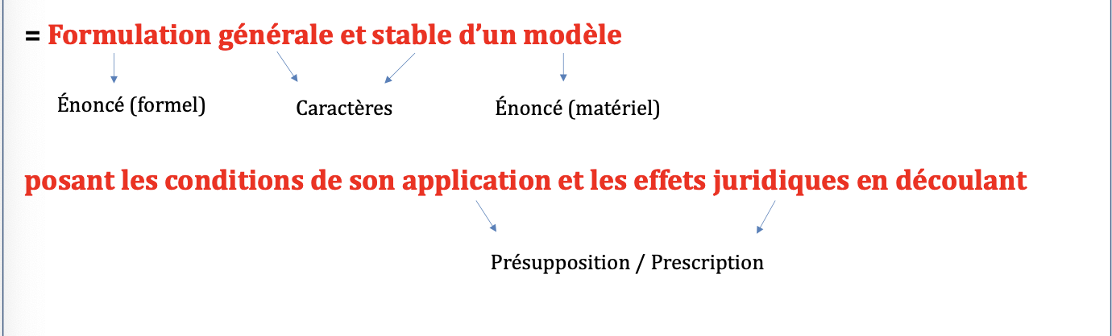
-> Énoncé matérielle (comportement visé)

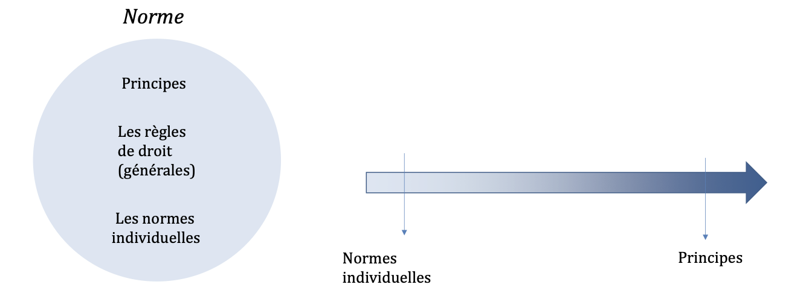
II - Les degrés de généralités : principes et normes individuelles

A. Les principes
Les principe sont présents en droit français.
Concerne toutes les branches du droit
Définition :
Un principe est une norme à portée très générale, incarnent des valeurs fondamentales du droit.
Il ne se confond pas avec une règle, car :
-> Il vise des situations juridiques variées, sans nécessairement être inscrit dans un texte
-> Il a une application abstraite et potentiellement infinie
-> Il s'applique à toutes les branches du droit
Exemple :
-> Principe de bonne foi : Article.1104. C.civ les contrats doivent être négociés, formés de bonne foi
-> Limitation de la responsabilité : Article. 1150. C.civ Le débiteur n'est tenu que des dommages et intérêts qui ont été prévus ou qu'on a pu prévoir lors du contrat, lorsque ce n'est point par son dol que l'obligation n'est point exécutée
1. Caractéristique du principe
-> Il est plus général qu'une règle
Il peut être :
-> Principe général du droit
-> Principe directeur
-> Principe supérieur
2. Fonction du principe
-> Il guide le juge dans son interprétation
-> Il comble les lacunes de la loi (silence, insuffisance, ambiguïté)
-> Il complète de la règle de droit en apportant une orientation éthique ou jurisprudentielle.
B. Les normes individuelles
Définition :
Les normes individuelles ne sont pas des règles de droit (RDD):
-> Elle vise des individus déterminés
-> Elles concernent principalement les décisions judiciaires ou administratives, et les contrats.
Décision :
-> Décision de l'autorité publique. Exemple : un arrêté de nomination
-> Juge : les personnes concernées par la décision. Exemple : trouble du voisinage
-> Administration
-> Décisions prises entre personnes privées
-> Décision rapports employeur/salarié
Synthèse :
Le droit ne se limite pas aux règles générales
Il existe d'autres manifestations juridiques :
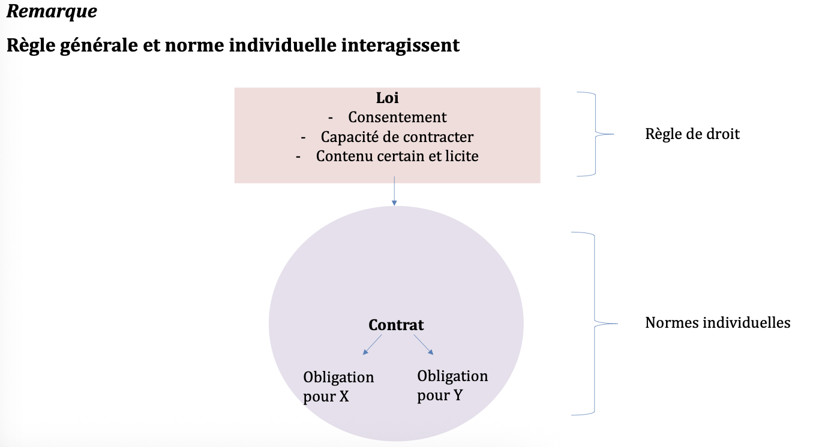
-> Critères de la règle de droit : énoncé général, impersonnel, stable
-> Norme individuelles : ciblées, concrète, non généralisables

CHAPITRE 2 : Une règle obligatoire et sanctionnée
SECTION 1: Le principe : l'obligatoriété (impérativité) et la sanction (contrainte)
Obligatoire/ impératif : impérativité/ absence de choix de la part du destinataire de la norme.
-> La règle de droit s’impose sans choix possible au destinataire
-> Elle est impérative : on ne peut s’y soustraire librement
-> Elle commande un comportement que chacun doit suivre

Contraignant/ coercitif : La règle de droit est sanctionnée : il y a une réaction en cas de non-respect. Cela traduit son caractère coercitif, c’est-à-dire qu’une autorité peut intervenir pour imposer son respect. Il s’agit d’un corollaire de l’obligation : toute obligation suppose un moyen de contrainte en cas d'inexécution
Lien entre les deux :
-> Obligatoire et contraignant vont généralement ensemble
-> Les règles de droit classiques associent ces deux caractéristiques. Pour les sources classiques, la règle est obligatoire et sanctionnée
Évolution contemporaine :
-> Mais évolution des normes juridiques: distinction
-> Certaines normes sont obligatoires, mais ne sont pas sanctionnées :
Exemple : normes programmatiques dans la Constitution (orientations, objectifs)
Ou encore : certaines recommandations européennes
Remarque : Pas de norme non-obligatoire et sanctionnées
I - Le caractère obligatoire
Définition :
-> La règle de droit exprime ce qui doit être ou ne pas être
-> Elle appartient au domaine des commandements et de l’obéissance
-> Actions ou abstentions
Formes de l'obligation :
La règle de droit peut :
-> Interdire un comportement
Ex : "Il est interdit de voler"
-> Prescrire un comportement
Ex : "Les contrats doivent être exécutés de bonne foi"
-> Permettre un comportement
Ex : "Toute personne a le droit de se marier"
II - La sanction : le caractère contraignant
A . Généralités
Rôle central de la sanction :
-> Critère déterminant d’identification d’une règle de droit.
-> C’est la contrainte qui distingue le droit d’autres systèmes normatifs (morale, religion, etc.).
Sanction étatique :
-> Théorie positiviste classique : la contrainte est d’origine étatique.
-> L’État détient le monopole de la force pour faire respecter la règle de droit.
Aujourd’hui :
-> Le droit est défini par l’autorité qui édicte et sanctionne la règle.
-> Toute violation d’une règle entraîne des poursuites, engagées soit par l’État, soit par la victime.
Action en justice :
-> Violation entraîne des poursuites : État/victime
-> Action en justice : mode normal pour faire sanctionner les droits
-> En cas de décision judiciaire : si non respect => exécution forcée
B. Les différentes sanctions
1. L’exécution

-> Exécution effective d’un acte conforme à la règle de droit.
-> C’est la sanction la plus directe et proche du respect de la règle.
-> Elle est cependant rarement utilisée.
2. La réparation

-> Versement de dommages et intérêts pour compenser un préjudice.
-> Applicable en matière civile et parfois en matière pénale.
-> Le préjudice peut être matériel ou moral.
-> Parfois, le préjudice est difficile à quantifier.
3. La nullité

-> Sanction spécifique liée à la violation d’une règle relative à un acte juridique.
-> L’acte est considéré comme n’ayant jamais existé (exemple : mariage blanc).
-> Permet de retirer la validité juridique d’un acte effectué pour de mauvaises raisons.
4. Les peines (sanctions pénales)

Incluent :
-> Amendes
-> Contraventions
-> Emprisonnement
Peines complémentaires comme :
-> Interdiction d’émettre des chèques
-> Interdiction d’exercer une profession
Section 2. L’atténuation du principe : les règles non obligatoires et/ou non sanctionnées
I - Les règles non obligatoires par exception
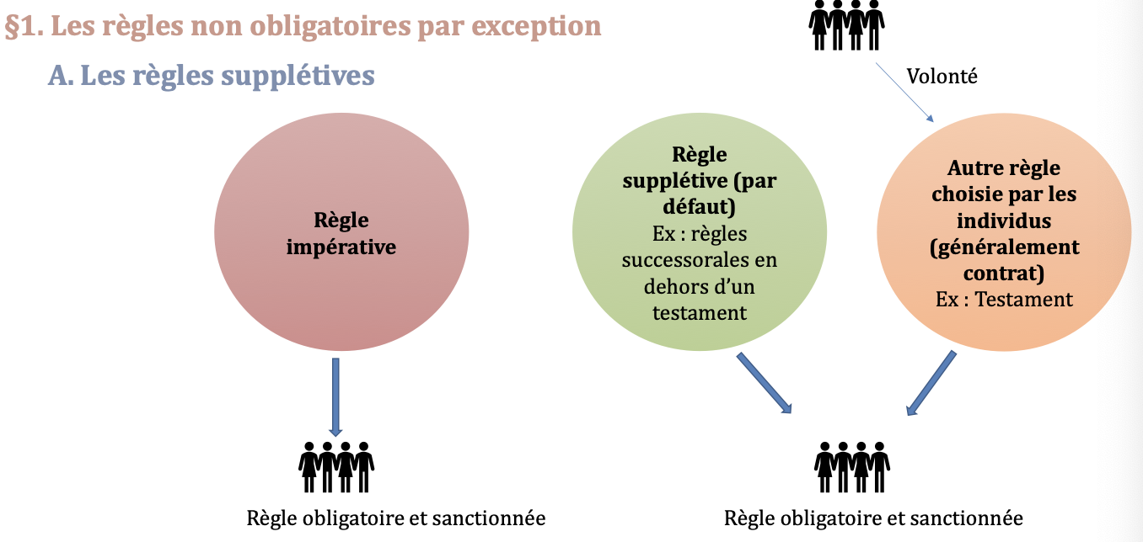
A. Les règles supplétives

B. Les lois non normatives
1. Loi qui n’engage à rien
Ce sont des lois qui expriment des principes généraux ou des objectifs déclaratifs sans effet juridique contraignant.
Exemples :
« les activités sportives et physiques constituent un facteur important d'équilibre, de santé, d'épanouissement de chacun ; elles sont un élément fondamental de l'éducation, de la culture et de la vie sociale »
« l'objectif de l'école est la réussite de tous les élèves »
2. Le droit est un instrument politique
Le droit peut servir à orienter des politiques publiques, ce qui est contrôlé par le Conseil constitutionnel.

Exemple : Contrôle du Conseil constitutionnel (v. Décision n°2005-512 DC du 21 avril 2005, Loi d’orientation et de programme pour l’avenir de l’école)
II - Le droit non contraignant
-> Appelé aussi « Soft law » ou droit souple.
-> Ce sont des normes non obligatoires et non sanctionnées.
-> Instruments divers : déclarations, recommandations, directives, avis, chartes et codes de bonne conduite.
-> Malgré l’absence de sanction, les destinataires respectent souvent ces normes par adhésion ou intérêt.
-> Elles proposent des comportements sans les imposer, favorisant la coopération volontaire plutôt que la contrainte.
-> D’abord en droit international puis droit interne (de nombreuses branches du droit concernées)
-> Théorie du droit souple en droit interne : C. Thibierge à l’origine
-> Droit flou = sans précision
-> Droit doux = registre du recommandatoire et non de l’obligatoire
-> Droit mou = sans sanction juridique prévue
-> Mais effets juridiques possibles : RC
-> Effets extra juridiques : contrainte sociale, effet de « régulation », contraintes économiques
Avantages :
-> Application de la norme + efficace car adhésion des destinataires
-> Application de la norme + efficace car élaborée par des autorités + proches, voire normes pour soi
-> La sanction n’est pas le critère infaillible de la RDD : effet juridique ?
SYNTHESE
Contrainte étatique = critère classique même si cela est plus compliqué que ça (Droit souple)
La règle de droit est un
-> énoncé général, impersonnel et stable
-> dictant un modèle de conduite en société
-> obligatoire et sanctionné par l’Etat
Chapitre 3 : La loi dans le temps
Section 1 : l'entrée en vigueur et la disparition de la loi

I - L’entrée en vigueur
Définition : La vigueur d’un texte correspond à la période pendant laquelle il a vocation à être effectivement appliqué.
Étape essentielles :
-> Adoption : la loi est votée par le Parlement.
-> Promulgation : le Président signe la loi pour la rendre officielle.
-> Publication : diffusion officielle notamment au Journal Officiel de la République Française (JORF).
Article 1er du Code civil
-> Les lois et, lorsqu'ils sont publiés au Journal officiel de la République française, les actes administratifs entrent en vigueur à la date qu'ils fixent ou, à défaut, le lendemain de leur publication.
-> Toutefois, l'entrée en vigueur de celles de leurs dispositions dont l'exécution nécessite des mesures d'application est reportée à la date d'entrée en vigueur de ces mesures.
-> En cas d'urgence, entrent en vigueur dès leur publication les lois dont le décret de promulgation le prescrit et les actes administratifs pour lesquels le Gouvernement l'ordonne par une disposition spéciale.
-> Les dispositions du présent article ne sont pas applicables aux actes individuels.
A. Le texte détermine lui-même la date de son EEV
-> Les lois et actes administratifs publiés au JORF entrent en vigueur à la date qu’ils fixent eux-mêmes.
-> Cela s’applique aussi bien au droit interne qu’au droit de l’Union européenne et aux conventions internationales.
B. Le texte ne dit rien sur son EEV
L’entrée en vigueur des dispositions nécessitant des mesures d’application est reportée à la date d’entrée en vigueur de ces mesures.
C. Entrée En Vigueur d'urgence
En cas d’urgence, certaines lois et actes administratifs entrent en vigueur dès leur publication si le décret de promulgation ou une disposition spéciale le prescrit.
Cela concerne notamment :
-> Droit interne
-> Droit de l’Union Européenne
Exemples fréquents :
Matières fiscales
Situations sanitaires graves (ex. pandémie)
Exemple concret :
Décret nº2020-293 du 23 mars 2020 relatif aux mesures nécessaires face à l’épidémie de Covid-19 dans le cadre de l’état d’urgence sanitaire (article 15).
Article 15 :
La ministre de la transition écologique et solidaire, le ministre des solidarités et de la santé, le ministre de l'économie et des finances et la ministre des outre-mer sont chargés, chacun en ce qui le concerne, de l'exécution du présent décret, qui sera publié au Journal officiel de la République française et entrera en vigueur immédiatement.

II - La disparition de la loi
A . Les lois abrogées
Abrogation : disparition totale ou partielle d’une loi.
Certaines lois ont une durée déterminée (ex : lois expérimentales, art. 37-1 Constitution, ex : loi IVG 17 janvier 1975).
Une loi peut être abrogée par une autre loi :
-> L’abrogation opère pour l’avenir uniquement.
-> La nouvelle loi doit être de même nature ou de valeur supérieure.
Deux types d’abrogation :
-> Abrogation expresse : clairement énoncée par un texte.
-> Abrogation tacite : quand une nouvelle loi est incompatible avec une ancienne.
-> Abrogation par le juge : via contrôle de constitutionnalité (QPC) ou censure abrogation de la disposition inconstitutionnelle.
B. Les lois inappliquées
Multiplication des textes conduisant à des dispositions tombées dans l’oubli.
Oubli du législateur de procéder à leur abrogation.
Ces lois ne sont jamais invoquées ni par les juges ni par les justiciables.
Exemple : loi sur le port du pantalon pour les femmes (1800), implicitement abrogée en 2013 avec l’évolution du droit des femmes.
Inapplication possible lors d’un procès via le rejet d’une norme pour exception d’inconventionnalité.
Ces lois sont en principe applicables erga omnes (à l’égard de tous), mais restent inappliquées en pratique.
Section 2 : Les conflits de loi dans le temps
Article 2 C. civ.
« La loi ne dispose que pour l'avenir, elle n'a point d'effet rétroactif»
Principe généraux :
-> Situation passées : principe de non-rétroactivité > Application loi ancienne
-> Situations présentes et futures : Application immédiate > Application de la loi nouvelle
Cas de figure :
-> Situations passées : application de la loi ancienne.
-> Situations présentes et futures : application de la loi nouvelle.
-> Situations en cours : application possible des deux selon les circonstances.
Mais exceptions et aménagements de ces principes de répartition :

-> Application maximale de la loi ancienne : elle va pouvoir concerner les situations passés comme futures : c'est la survie de la loi ancienne
-> Application maximale de la loi nouvelle : va pouvoir concerner les situations futures mais aussi passées : rétroactivité de la loi nouvelle



Principes à retenir dans le code civil et mis en lumière par Paul ROUBIER :
-> Le principe de la non-rétroactivité de la loi : la loi ne peut réagir
La loi ne peut affecter la validité ou les effets passés des contrats ou situations juridiques antérieurs à son entrée en vigueur.
-> Le principe de l'application immédiate de la loi nouvelle :
La loi s’applique aux situations juridiques en cours au moment de son entrée en vigueur ainsi qu’aux effets futurs des situations nées avant.
Remarque :
En cas de procès en cours, la loi nouvelle peut rétroactivement s’appliquer aux faits antérieurs saisis par ce procès.
PAR CŒUR ÇA
= Pas de syllogisme ici, sorte de résumé de cours, présentation de la théorie de Roubier
Puis syllogisme:
A. Déterminez la date d'entrée en vigueur de la loi nouvelle (EV): ART.
1er C. civ.
B. Qualifiez dans le temps la situation de fait : Les situations juridiques se partagent en plusieurs catégories vis-a-vis de la loi nouvelle et au regard de son entrée en vigueur: les situations passées / les situations en cours (contractuelles et non-contractuelles), les situations futures.
Trois possibilités :
-> ﻿﻿﻿Situation passée : une situation passée est celle qui est définitivement réalisée + effets passes des situations en cours (légale ou contractuelle, toujours de la rétroactivité) exemple : constitution d'un contrat, fait générateur d'u dommage, infraction pénale.
-> ﻿﻿﻿Situation en cours: situation qui a commencé avant la loi nouvelle mais qui emporte des effets après = « effets futurs »,
-> ﻿﻿﻿Situation future : naissance après EV loi nouvelle

C. Application des règles en fonction de la qualification
Pas besoin de définir ce qu'est une situation passée, etc., vous le faites dans l'étape b.; il s'agit ici d'appliquer les règles correspondantes à la situation identifiée en b.
- Si situation passée : principe de non-rétroactivité
Sous qualification possible en fonction des cas :
-> Matière pénale: rétroactivité de la loi pénale + douce
-> Matière civile: exception loi rétroactive (expressément rétroactive, de validation, interprétative)
-> Matière contractuelle : Constitution et validité du contrat (définitivement réalisées) ; effets passés des contrats en cours (effets définitivement réalisés) = pas de rétroactivité
La non rétroactivité c'est le fait d'interdire au législateur de revenir sur des évènements passés pour des raisons de sécurité juridique
I - Les situations passés : la non-rétroactivité de la loi nouvelle
A . Le principe : la non-rétroactivité de la loi nouvelle
Le comportement juridique se fonde sur la loi en vigueur au moment des faits ; une loi postérieure ne peut le remettre en cause.
Ce principe repose sur un sentiment de justice et la légitime ignorance de la loi nouvelle au moment des faits, rétroactivité injuste.
Matière pénale :

-> Valeur constitutionnelle (art 8. DDHC)
-> Interdiction de la rétroactivité pour les lois qui créent des infractions ou aggravent les peines
Matière civile :

-> Valeur législative
-> La rétroactivité est une exception et ne peut être prévue que par la loi elle-même (jamais par règlement).
Non rétroactivité en matière administrative, droit de l'UE et droit international :

-> Principe général de non-rétroactivité également appliqué.
-> Ce principe s’applique aussi en droit de l’Union Européenne et en droit international.
B. Les lois rétroactives (exception)
Les lois pénales plus douces (rétroactives)
Principe : une loi pénale nouvelle ne s’applique qu’aux faits n’ayant pas encore donné lieu à une condamnation définitive (art. 112-1 du Code pénal, version depuis 1994).
Article 112-1 CP
Version en vigueur depuis le 1 mars 1994
Seuls sont punissables les faits constitutifs d’infractions à la date à laquelle ils ont été commis.
Toutefois, les dispositions nouvelles s'appliquent aux infractions commises avant leur entrée en vigueur et n'ayant pas donné lieu à une condamnation passée en force de chose jugée lorsqu'elles sont moins sévères que les dispositions anciennes.
-> Si l’incrimination est abrogée, il n’y a plus de poursuites (ex : dépénalisation du cannabis entraîne fin des poursuites).
-> Effets sur la peine (condamnations passées en force de chose jugée) :
-> L’abrogation d’une incrimination entraîne la cessation de l’exécution de la peine (art. 112-4 CP) : la peine cesse de recevoir exécution quand elle a été prononcée pour un fait qui, en vertu d'une loi postérieure au jugement, n'a plus le caractère d'une infraction pénale.
-> La Cour de cassation (28 juin 2000) confirme cette application.
-> Les lois relatives à l’exécution et application des peines s’appliquent aux peines en cours d’exécution (art. 112-2 al. 4 CP), sauf si elles aggravent la peine, où elles ne s’appliquent qu’aux condamnations futures.
Les lois en matière civile
Lois interprétatives :
-> Elles précisent le sens d’une loi précédente sans en modifier le contenu.
-> La jurisprudence considère qu’elles reconnaissent un droit préexistant, donc effet rétroactif sans innover.
Lois expressément rétroactives :
-> Volonté explicite du législateur de rendre la loi rétroactive (ex : loi « anti-Perruche » du 4 mars 2002).
-> Lois de validation (ex : validation rétroactive d’un tableau d’amortissement).
Le contrôle des lois rétroactives
-> Conseil constitutionnel (années 80) : accepte les lois rétroactives si elles poursuivent un but d’intérêt général.
-> Cour Européenne des Droits de l’Homme (CEDH) : arrêt Zielinski (1999)
-> Séverité accrue du Conseil constitutionnel: proportionnalité entre un impératif d’intérêt général, en veillant à ne pas porter atteinte aux droits et libertés fondamentaux.
-> Juge judiciaire et juge administratif : exercent également un contrôle des lois rétroactives.
Partie 2 : Crée le droit

-> Définition du droit : Ensemble de règles organisant la vie sociale et régissant les comportements.
-> Théorie des sources formelles du Doyen Gény (19e siècle) :
-> Le droit est formé d’« injonctions d’autorités » extérieures à l’interprète.
-> Ces injonctions doivent être complètement formées et révéler une règle qui oriente la vie juridique.
-> Seules certaines autorités sont légitimes pour créer le droit.
-> Deux pôles des sources formelles du droit :
-> Le pôle créateur : les autorités qui élaborent la règle (procédure).
-> Le pôle créé : les règles de droit elles-mêmes (injonctions).
-> Sources délimitées du droit :
-> La loi
-> La jurisprudence
-> La coutume
-> La doctrine
-> Distinction importante :
-> Hiérarchie interne des normes au sein du droit national.
-> Ordres internationaux où s’imposent des normes supranationales ou internationales.
Chapitre 1 : Les sources écrites de droit interne
Constitution : norme suprême, tout en haut de la hiérarchie, politiquement celle qui révèle le pacte social entre une société et ses gouvernants, ce qui fait un état de droit, soumis à des règles : l'état est soumis à la constitution il ne peut pas faire ce qu'il veut, il est limité. juridiquement, source suprême du droit français. vocation à définir les institutions qui composent l'état et organise les relations + séparation des pouvoirs LEJ, elle explique quel pouvoir faire quoi
Définition :
-> Ensemble de textes juridiques définissant les institutions de l’État et organisant leurs relations.
-> Norme suprême du système juridique.
-> Politiquement : pacte social entre la société et ses gouvernants.
-> Juridiquement : source suprême du droit français.

Historique : Première Constitution écrite : 3 septembre 1791

Forme :

Texte bref et solennel
Interprétation fréquente du CC
Stable : difficilement modifiable
-> Vote des 2 chambres réunies en Congrès majorité des 3/5e
-> Référendum
Révision :
-> Organisation des pouvoirs
-> Affirmation de nouveaux principes
Contenu :
1 . Texte même de la Constitution (dont préambule)
Détermine les institutions :
-> Leur fonctionnement
-> Le régime politique
-> Les rapports entre les pouvoirs
-> Le mode de désignation des gouvernements
-> Les compétences des institutions

Garantit les droits et libertés des gouvernés
Exemple : Article 1er (principe fondamental)

La France est une République indivisible, laïque, démocratique et sociale. Elle assure l'égalité devant la loi de tous les citoyens sans distinction d'origine, de race ou de religion. Elle respecte toutes les croyances.
Son organisation est décentralisée.
La loi favorise l'égal accès des femmes et des hommes aux mandats électoraux et fonctions électives, ainsi qu'aux responsabilités professionnelles et sociales.
2 . La Déclaration des Droits de l'Homme et du Citoyen du 26 août 1789 (DDHC)
Liste les droits fondamentaux individuels et politiques, notamment :
-> Égalité
-> Liberté d’opinion
-> Présomption d’innocence
-> Propriété
3 . Le préambule de la Constitution du 27 octobre 46
Fait référence aux PFRPLR : permet au juge de dégager dans des lois des principes à valeur constitutionnelle (CE,CC)
Nouvelle génération de droits fondamentaux : droits politiques, économiques et sociaux particulièrement nécessaire à notre temps (PNTT)
4 . La Charte de l'environnement 24 juin 2004
Droit à un environnement sain
Responsabilité écologique
Principe de précaution
Section 2 : La loi
-> Loi au sens large : règle de droit légitime établi dans un ordre juridique. Constitution-Conventions internationales (droit de l'U.E) Lois règlements
-> Loi au sens stricte : texte élaboré par le Parlement. Pouvoir législatif
-> Appellation spécifique
-> Loi constitutionnelle : Révision de la Constitution ; art 89
-> Initiative : Pr. Rép. Sur prop. 1er min ; députés et sénateurs
-> Projet ou proposition votée dans le même termes
-> Révision définitive ap. référendum (excp. Projet de loi)
-> Double limitation : temps change
-> Loi organique: Mise en œuvre de la Constitution; art. 46
ARTICLE 46.
Les lois auxquelles la Constitution confère le caractère de lois organiques sont votées et modifiées dans les conditions suivantes.
Le projet ou la proposition ne peut, en première lecture, être soumis à la délibération et au vote des assemblées qu'à l'expiration des délais fixés au troisième alinéa de l'article 42. Toutefois, si la procédure accélérée a été engagée dans les conditions prévues à l'article 45, le projet ou la proposition ne peut être soumis à la délibération de la première assemblée saisie avant l'expiration d'un délai de quinze jours après son dépôt.
La procédure de l'article 45 est applicable, Toutefois, faute d'accord entre les deux assemblées, le texte ne peut être adopté par l'Assemblée nationale en dernière lecture qu'à la majorité absolue de ses membres.
Les lois organiques relatives au Sénat doivent être votées dans les mêmes termes par les deux assemblées.
Les lois organiques ne peuvent être promulguées qu'après la déclaration par le Conseil constitutionnel de leur conformité à la Constitution.
-> ﻿﻿Loi référendaire : loi adoptée par la voie du référendum; art. 11 (Ex: référendum des 28 et 29 mai 2005 sur la ratification du traité établissant une Constitution pour l'Europe)
﻿-> Initiative du Pr. Rép. sur proposition du gouv. ou des assemblées
-> depuis 2008: 1/5° des membres du Parlement soutenu par 1/10° du corps électoral
-> Contenu
ARTICLE 11.
Le Président de la République, sur proposition du Gouvernement pendant la durée des sessions ou sur proposition conjointe des deux Assemblées, publiées au Journal Officiel, peut soumettre au référendum tout projet de loi portant sur l'organisation des pouvoirs publics, sur des réformes relatives à la politique économique, sociale ou environnementale de la nation et aux services publics qui y concourent, ou tendant à autoriser la ratification d'un traité qui, sans être contraire à la Constitution, aurait des incidences sur le fonctionnement des institutions.
Lorsque le référendum est organisé sur proposition du Gouvernement, celui-ci fait, devant chaque assemblée, une déclaration qui est suivie d'un débat.
I - Le domaine de la loi
Parlement : Loi
Article 24 : Le Parlement vote la loi. Il contrôle l'action du gouvernement. Il évalue les politiques publiques.
Pouvoir exécutif : Règlement
-> Répartition des compétences prévue par les articles 34 et 37 de la Constitution
-> Matières dans lesquelles le législateur fixe des règles
Protection c/ les abus de l’Administration
-> Matières dans lesquelles le législateur fixe les principes fondamentaux
Parlement fixe les grands traites et renvoie au gouvernement pour les détails
En dehors de cette liste, compétence du pouvoir exécutif= compétence réSiduelle
ARTICLE 34
La loi fixe les règles concernant :
-> les droits civiques et les garanties fondamentales accordées aux citoyens pour l'exercice des libertés publiques ; la liberté, le pluralisme et l'indépendance des médias ; les sujétions imposées par la défense nationale aux citoyens en leur personne et en leurs biens ;
-> la nationalité, l'état et la capacité des personnes, les régimes matrimoniaux, les successions et libéralités ;
-> la détermination des crimes et délits ainsi que les peines qui leur sont applicables ; la procédure pénale ; l'amnistie ; la création de nouveaux ordres de juridiction et le statut des magistrats ;
-> l'assiette, le taux et les modalités de recouvrement des impositions de toutes natures ; le régime d'émission de la monnaie.
La loi fixe également les règles concernant :
-> le régime électoral des assemblées parlementaires, des assemblées locales et des instances représentatives des Français établis hors de France ainsi que les conditions d'exercice des mandats électoraux et des fonctions électives des membres des assemblées délibérantes des collectivités territoriales ;
-> la création de catégories d'établissements publics ;
-> les garanties fondamentales accordées aux fonctionnaires civils et militaires de l'État ;
-> les nationalisations d'entreprises et les transferts de propriété d'entreprises du secteur public au secteur privé.
La loi détermine les principes fondamentaux :
-> de l'organisation générale de la défense nationale ;
-> de la libre administration des collectivités territoriales, de leurs compétences et de leurs ressources ;
-> de l'enseignement ;
-> de la préservation de l'environnement ;
-> du régime de la propriété, des droits réels et des obligations civiles et commerciales ;
-> du droit du travail, du droit syndical et de la sécurité sociale.
Les lois de finances déterminent les ressources et les charges de l'État dans les conditions et sous les réserves prévues par une loi organique.
Les lois de financement de la sécurité sociale déterminent les conditions générales de son équilibre financier et, compte tenu de leurs prévisions de recettes, fixent ses objectifs de dépenses, dans les conditions et sous les réserves prévues par une loi organique.
Des lois de programmation déterminent les objectifs de l'action de l'État.
Les orientations pluriannuelles des finances publiques sont définies par des lois de programmation.
Elles s'inscrivent dans l'objectif d'équilibre des comptes des administrations publiques.
Les dispositions du présent article pourront être précisées et complétées par une loi organique.
ARTICLE 37.
Les matières autres que celles qui sont du domaine de la loi ont un caractère
réglementaire.
Les textes de forme législative intervenus en ces matières peuvent être modifiés par décrets pris après avis du Conseil d'État.
Ceux de ces textes qui interviendraient après l'entrée en vigueur de la présente Constitution ne pourront être modifiés par décret que si le Conseil constitutionnel a déclaré qu'ils ont un caractère réglementaire en vertu de l'alinéa précédent.
Procédure de déclassement : par décret, une disposition est « enlevée » de la loi et est inclus dans un règlement
Contrôle de la répartition des compétences :
-> Si le Règlement empiète sur la Loi : contrôle du CE
-> Si la Loi empiète sur le Règlement
-> tolérance pendant longtemps
-> depuis 2005 : contrôle rigoureux du CC
La Ve République a instauré 2 mécanismes pour la défense du pouvoir exécutif c/ législatif
▪ Opposition de l’irrecevabilité des propositions ou amendements : art. 41
▪ Procédure de déclassement : art. 37 al. 2
Saisine du CC par le gouvernement pour demander de déclare la nature règlementaire de la disposition = modification par décret.
Ex : de « Déclassement » de « Délégalisation »
Cons. const., 11 oct. 2018, n° 2018-275 L.
Le dernier alinéa de l’article unique de la loi du 30 juin 1983 qui institue un comité chargé de proposer, sur l’ensemble du territoire national, des lieux et des actions qui garantissent la pérennité à travers les générations de la mémoire du crime d’esclavage. Ce comité est composé de personnalités qualifiées, notamment de représentants d’associations défendant la mémoire des esclaves. Ces dispositions, qui ne mettent en cause aucun principe ou règle que la Constitution place dans le domaine de la loi, ont un caractère réglementaire.
Voir CE, sect., 3 déc. 1999, n° 164789 165122, Association ornithologique et mammalogique de Saône-et-Loire, Lebon.
Texte intégral
LE CONSEIL CONSTITUTIONNEL A ÉTÉ SAISI, le 13 septembre 2018, par le Premier ministre, dans les conditions prévues au second alinéa de l’article 37 de la Constitution, d’une demande enregistrée au secrétariat général du Conseil constitutionnel sous le n° 2018-275 L. Le Premier ministre demande au Conseil constitutionnel de se prononcer sur la nature juridique du dernier alinéa de l’article unique de la loi n° 83-550 du 30 juin 1983 relative à la commémoration de l’abolition de l’esclavage et en hommage aux victimes de l’esclavage.
Au vu des textes suivants :
la Constitution, notamment ses articles 34 et 37 ;
l’ordonnance n° 58-1067 du 7 novembre 1958 portant loi organique sur le Conseil constitutionnel, notamment ses articles 24, 25 et 26 ; la loi n° 83-550 du 30 juin 1983 relative à la commémoration de l’abolition de l’esclavage et en hommage aux victimes de l’esclavage ;
Et après avoir entendu le rapporteur ;
LE CONSEIL CONSTITUTIONNEL S’EST FONDÉ SUR CE QUI SUIT :
Le dernier alinéa de l’article unique de la loi du 30 juin 1983 mentionnée ci-dessus institue un comité chargé de proposer, sur l’ensemble du territoire
national, des lieux et des actions qui garantissent la pérennité à travers les générations de la mémoire du crime d’esclavage. Ce comité est composé de
personnalités qualifiées, notamment de représentants d’associations défendant la mémoire des esclaves.
Ces dispositions, qui ne mettent en cause aucun principe ou règle que la Constitution place dans le domaine de la loi, ont un caractère
réglementaire.
LE CONSEIL CONSTITUTIONNEL DÉCIDE :
Article 1er.– Le dernier alinéa de l’article unique de loi n° 83-550 du 30 juin 1983 relative à la commémoration de l’abolition de l’esclavage
et en hommage aux victimes de l’esclavage a un caractère réglementaire.
Article 2.– Cette décision sera notifiée au Premier ministre et publiée au Journal officiel de la République française.
Jugé par le Conseil constitutionnel dans sa séance du 11 octobre 2018, où siégeaient : M. Laurent FABIUS, Président, Mme Claire BAZY MALAURIE, MM.
Jean-Jacques HYEST, Lionel JOSPIN, Mmes Dominique LOTTIN, Corinne LUQUIENS, Nicole MAESTRACCI et M. Michel PINAULT.Section 2 – La loi

II - La procédure d’adoption de la loi
Section 3 les règlements
I - Classification selon l'origine du règlement





Les règlements
Catégorie générale, on y trouve tout les actes adoptés par le pouvoir exécutif
-> Décret = adopté par le Président de la République et par le Premier Ministre
-> Décret individuel : personne en particulier visée
-> Décret règlementaire : disposition générales et s'applique à un nombre indéterminé de personnes exemple : Décret du 10 octobre 2023
-> En conseil des ministres
-> Après avis du Conseil d'État : Il faut que la Constitution, la loi ou le règlement le prévoit
-> Simple: pas de procédure particulière, mode ordinaire d'exercice du pouvoir règlementaire
-> Arrêté = l'organe qui les adopte est en dessous du Président de la République ou le Premier Ministre = ministres (tout sauf le PM), préfet, maires
L'arrêté qui a le plus de valeur est l'arrêté ministériel
En dessous de lui se trouve l'arrêté préfectoral
Et tout en fin de la liste l'arrêté municipale (adopté par le maire)
Les arrêtés peuvent aussi être individuels ou règlementaires (disposition générales)
-> Circulaire = Instructions écrites adressées à des agents subordonnés
II - Classification selon le domaine du règlement

Règlement autonome
-> Pris dans un domaine propre au pouvoir réglementaire
-> Art 37 de la Constitution
-> Si empiètement, contrôle du CE
Règlements d'application

L'exécutif a pour mission première d'exécuter les lois, c'est le domaine traditionnel du règlement + demande explicite au gouvernement ou pris spontanément. Il est indispensable car si le décret d'application n'est jamais adopté, signe, écrit, la loi va rester sans effet : elle sera pas en vigueur ou elle manquera d'informations.

Risque de de blocage si absence de décret
Si le gouvernement empiète sur le domaine de la loi, le CE vient censurer les dispositions.
Ordonnance

Art. 38 de la Constitution
Ce sont les actes et mesures prises par le gouvernement dans le domaine de la loi. Il est possible pour le gouvernement de prendre des mesures dans le domaine de la loi à condition que le Parlement lui autorise. Pour que le Parlement lui autorise, il y a une procédure qui contient 2 lois :
-> Loi d'habilitation : elle permet au gouvernement à prendre des mesures dans le domaine de la loi. Elle doit être limitée dans le champ, dans des domaines listées et délimités. Elle fixe les cadres et les objectifs. Les ordonnances sont ensuite prises à préavis du CE et en Conseil des Ministres. Elles entrent en vigueur dans le JORD dès leur publication à ce stade, elles n'ont qu'une valeur règlementaire.

-> La loi de ratification : permet de donner la valeur législative à l'ordonnance. Le législateur doit la ratifier , la valider pour qu'elle se concrétise. Elle est adoptée par le pouvoir exécutif mais sur habilitation du pouvoir législatif, elle est importante parce que si la ratification n'intervient pas dans le délai prévu de la loi d'habilitation, la loi caduque, il n'est plus possible de ratifier = elle ne produit plus d'effet, elle ne sert plus à rien.
Règlement autonome = exercice de l’article 37 de la Constitution
Décret d’application
Article 38 :
Le Gouvernement peut, pour l'exécution de son programme, demander au Parlement
l'autorisation de prendre par ordonnances, pendant un délai limité, des mesures qui sont
normalement du domaine de la loi.
Les ordonnances sont prises en conseil des ministres après avis du Conseil d'État. Elles entrent
en vigueur dès leur publication mais deviennent caduques si le projet de loi de ratification n'est
pas déposé devant le Parlement avant la date fixée par la loi d'habilitation. Elles ne peuvent être
ratifiées que de manière expresse.
A l'expiration du délai mentionné au premier alinéa du présent article, les ordonnances ne
peuvent plus être modifiées que par la loi dans les matières qui sont du domaine législatif.
Chapitre 2 : La jurisprudence

Définition :
-> Terme peu courant pour désigner la science du droit.
-> Dans notre système, désigne surtout les décisions des tribunaux.
Distinction :
-> Jurisprudence (JP) : ensemble des décisions interprétant les textes, réutilisables par d’autres juges.
-> Contentieux : décisions appliquées aux parties concernées.
Caractéristiques des décisions de justice :
-> Toutes font partie du droit mais ne sont pas obligatoires.
-> Seules certaines décisions produisent un effet normatif (créent une règle).
Rôle des auteurs :
-> Principe : c’est le législateur qui interprète le texte.
-> Aujourd’hui : rôle clé de la Cour de cassation (CDC) et du Conseil d’État (CE).
-> Décisions uniques et hiérarchisées.
« Décisions faisant jurisprudence » :
-> Formation solennelle (ex : assemblée plénière).
-> Formulation générale applicable à d’autres cas.
-> Jurisprudence qui évolue parfois par « petits pas ».
-> Parfois un arrêt de principe qui fixe une règle importante.
Indices de publication des arrêts :
-> P ou B : bulletin dématérialisé le plus important.
-> B : bulletin BICC.
-> L : lettre périodique de chaque chambre.
-> R : rapport annuel de la Cour de cassation.
I - La place de la jurisprudence
Autorité de la jurisprudence (JP) :
-> Force obligatoire limitée aux parties au litige (« inter partes »).
-> La JP tend à s’étendre au-delà du cas concret.
-> Dans les pays de Common Law : la JP a force de précédent (binding precedent).
-> En droit français (système civiliste) : pas de précédent obligatoire.
-> Une décision ne peut pas se fonder directement sur une JP antérieure.
-> Le juge peut librement faire un revirement de JP (changer la règle applicable).
Pratique des juges :
-> En général, ils suivent la JP pour éviter le risque de cassation.
-> Le revirement est donc plus facile et fréquent que dans les systèmes à précédent strict.
Influence des juridictions supranationales :
-> Arrêts de la Cour européenne des droits de l’homme (CEDH) et de la Cour de justice de l’Union européenne (CJUE) influencent la JP nationale.
-> La juridiction nationale n’est pas obligée de publier ces arrêts.
-> Utilisation des questions préjudicielles (CJUE) ou des avis (Cour de cassation)
II - La jurisprudence : source du droit ?
Arguments contre :
-> Respect du principe de séparation des pouvoirs.
-> Article 5 du Code civil interdit les arrêts de « règlements » (pas de création de règle générale par les juges).
-> L’interprétation est dite déclarative, elle explique la loi sans la créer.
-> Absence de légitimité démocratique des juges (seuls les législateurs créent la loi).
Arguments pour :
-> L’interprétation par les juges est nécessaire pour appliquer la loi.
-> La jurisprudence reflète l’observation de la pratique et des réalités sociales.
-> Article 4 du Code civil impose aux juges l’obligation de juger (ils doivent trancher même en l’absence de texte clair).
-> Les arrêts ont une autorité certaine, influençant la compréhension et l’application du droit.
III - La relation entre la loi et la jurisprudence
La JP fait évoluer la loi en comblant ses lacunes et en l’adaptant aux nouvelles réalités.
Parfois, la JP est consacrée par le législateur, qui intègre certaines interprétations judiciaires.
Des propositions d’évolution juridique passent par les rapports annuels (ex : Cour de
cassation).
Parfois, la loi contredit la JP, provoquant des conflits (exemple : affaire Perruche).

Revirement de JP :
-> Motivé par des nécessités économiques ou une évolution des mœurs.
-> Abandon d’une interprétation ancienne au profit d’une nouvelle.
-> Principe : le revirement s’applique avec rétroactivité, c’est-à-dire aux faits passés et litiges en cours (ex : 1ère civ., 9 oct. 2001).
-> Exception : parfois, la rétroactivité est modulée dans le temps, le revirement ne s’appliquant que pour l’avenir.
Chapitre 3 : La coutume
I - La notion de la coutume

Définition (Jean Carbonnier) :
La coutume est une règle de droit non écrite formée par une pratique répétée des intéressés, sans volonté étatique directe.
Caractéristiques :
-> Droit formé par l’habitude.
-> Applicable par le juge en l’absence de loi écrite ou règlement.
Éléments constitutifs de la coutume :
Élément matériel :
-> Comportement suivi régulièrement.
-> Pratique générale et prolongée dans le temps.
Élément moral :
-> Sentiment d’obligation chez les individus.
-> Crainte d’une sanction en cas de non-respect.
-> Cet élément est souvent délaissé par les tribunaux.
Distinction : La coutume est différente des simples pratiques et usages (exemple : droit du travail).
II - La place de la coutume en droit positif
1. Coutume secundum legem
-> La loi renvoie explicitement à la coutume.
-> Exemple : Article 1194 du Code civil — les contrats s’obligent aussi aux suites données par l’équité, l’usage, la loi.
2. Coutume praeter legem
-> La coutume intervient en l’absence de texte légal (lacune de la loi).
-> Exemple : usage du nom du mari par la femme mariée, non imposé par la loi.
3. Coutume contra legem
-> Coutume dont le contenu serait contraire à la loi.
-> En principe, non reconnue.
-> Exemple : le don manuel, admis malgré un apparence contraire.

CHAPITRE 3 : LA DOCTRINE

Définition : Ensemble des opinions émises par ceux qui enseignent ou écrivent sur le droit.

Rôle comme source du droit :
Traditionnellement, source formelle du droit (ex. droit romain : avis des jurisconsultes).
Aujourd’hui, la doctrine ne s’impose pas au juge (pas de force contraignante).
Elle est plutôt une source réelle du droit, car ses auteurs particip
Partie 3 : Appliquer le droit
Chapitre 1 : L’application de la loi dans le temps
Section 1 : L'entrée en vigueur et la disparition de la loi
I - L'entrée en vigueur

Définition : La vigueur d’un texte correspond à la période pendant laquelle il a vocation à être effectivement appliqué.

Étapes essentielles :
-> Adoption : la loi est votée par le Parlement.
-> Promulgation : le Président signe la loi pour la rendre officielle.
-> Publication : diffusion officielle notamment au Journal Officiel de la République Française (JORF).
Article 1er du Code civil :
-> Les lois et actes administratifs publiés au JORF entrent en vigueur à la date qu’ils fixent, ou à défaut, le lendemain de leur publication.
-> Si l’exécution nécessite des mesures d’application, l’entrée en vigueur de ces dispositions est reportée à la date d’entrée en vigueur des mesures.
-> En cas d’urgence, certaines lois entrent en vigueur dès leur publication (ex. décret de promulgation).
1. LE TEXTE DÉTERMINE LUI-MÊME LA DATE DE SON ENTRÉE EN VIGUEUR
-> Les lois et actes administratifs publiés au JORF entrent en vigueur à la date qu’ils fixent eux-mêmes.
-> Cela s’applique aussi bien au droit interne qu’au droit de l’Union européenne et aux conventions internationales.
2. LE TEXTE NE DIT RIEN SUR SON ENTRÉE EN VIGUEUR
-> À défaut d’une date fixée, la loi entre en vigueur le lendemain de sa publication au JORF.
-> Ce principe est institué par l’ordonnance de 2005 (réforme de la publication des lois).
3. LE REPORT DE L’ENTRÉE EN VIGUEUR
-> L’entrée en vigueur des dispositions nécessitant des mesures d’application est reportée à la date d’entrée en vigueur de ces mesures.
4. ENTRÉE EN VIGUEUR D’URGENCE
-> En cas d’urgence, certaines lois et actes administratifs entrent en vigueur dès leur publication si le décret de promulgation ou une disposition spéciale le prescrit.
-> Cela concerne notamment :
-> Droit interne
-> Droit de l’Union Européenne
Exemples fréquents :
Matières fiscales
Situations sanitaires graves (ex. pandémie)
Exemple concret :
Décret nº2020-293 du 23 mars 2020 relatif aux mesures nécessaires face à l’épidémie de Covid-19 dans le cadre de l’état d’urgence sanitaire (article 15).
II - La disparition de la loi
1 . LES LOIS ABROGÉES
-> Abrogation : disparition totale ou partielle d’une loi.
-> Certaines lois ont une durée déterminée (ex : lois expérimentales, art. 37-1 Constitution, ex : loi IVG 17 janvier 1975).
-> Une loi peut être abrogée par une autre loi :
-> L’abrogation opère pour l’avenir uniquement.
-> La nouvelle loi doit être de même nature ou de valeur supérieure.

-> Deux types d’abrogation :
-> Abrogation expresse : clairement énoncée par un texte.
-> Abrogation tacite : quand une nouvelle loi est incompatible avec une ancienne.
-> Abrogation par le juge : via contrôle de constitutionnalité (QPC) ou censure abrogation de la disposition inconstitutionnelle.
2. LES LOIS INAPPLIQUÉES
-> Multiplication des textes conduisant à des dispositions tombées dans l’oubli.
-> Oubli du législateur de procéder à leur abrogation.
-> Ces lois ne sont jamais invoquées ni par les juges ni par les justiciables.
Exemple : loi sur le port du pantalon pour les femmes (1800), implicitement abrogée en 2013 avec l’évolution du droit des femmes.
-> Inapplication possible lors d’un procès via le rejet d’une norme pour exception d’inconventionnalité.
-> Ces lois sont en principe applicables erga omnes (à l’égard de tous), mais restent inappliquées en pratique.
Section 2 : Les conflits de la loi dans le temps
Article 2 du Code civil :
« La loi ne dispose que pour l’avenir, elle n’a point d’effet rétroactif. »
Principes généraux :
-> Principe de non-rétroactivité :
La loi nouvelle ne s’applique pas aux situations juridiques définitivement réalisées avant son entrée en vigueur.
-> Application immédiate :
La loi nouvelle s’applique aux situations présentes et futures.
Cas de figure :
-> Situations passées : application de la loi ancienne.
-> Situations présentes et futures : application de la loi nouvelle.
-> Situations en cours : application possible des deux selon les circonstances.
Exceptions et aménagements :
-> La loi ancienne peut s’appliquer au maximum aux situations passées.
-> La loi nouvelle peut, par rétroactivité, s’appliquer à certaines situations passées (rétroactivité légale).
Principes selon Paul Roubier :
1. Non-rétroactivité :
-> La loi ne peut affecter la validité ou les effets passés des contrats ou situations juridiques antérieurs à son entrée en vigueur.
2. Application immédiate :
-> La loi s’applique aux situations juridiques en cours au moment de son entrée en vigueur ainsi qu’aux effets futurs des situations nées avant.

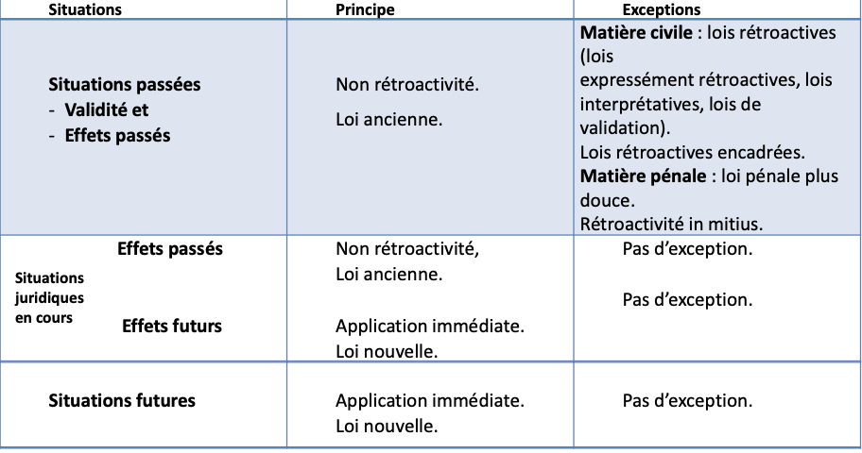
Remarque : En cas de procès en cours, la loi nouvelle peut rétroactivement s’appliquer aux faits antérieurs saisis par ce procès.

I - Les situations passées : la non-rétroactivité de la loi nouvelle
A. Le principe : la non rétroactivité de la loi nouvelle

Le comportement juridique se fonde sur la loi en vigueur au moment des faits ; une loi postérieure ne peut le remettre en cause.

Ce principe repose sur un sentiment de justice et la légitime ignorance de la loi nouvelle au moment des faits.
1. En matière pénale
-> Valeur constitutionnelle (article 8 de la Déclaration des Droits de l’Homme et du Citoyen).
-> Interdiction stricte de la rétroactivité des lois qui créent une infraction ou aggravent les peines.
2. En matière civile
-> Valeur législative classique.
-> La rétroactivité est une exception et ne peut être prévue que par la loi elle-même (jamais par règlement).
3. En matière administrative
-> Principe général de non-rétroactivité également appliqué.
-> Ce principe s’applique aussi en droit de l’Union Européenne et en droit international.

B . Les lois rétroactives
1. Les lois pénales plus douces (rétroactives)

-> Principe : une loi pénale nouvelle ne s’applique qu’aux faits n’ayant pas encore fait l’objet d’une condamnation définitive (art. 112-1 du Code pénal, version depuis 1994).
Article 112-1 CP
Version en vigueur depuis le 01 mars 1994
Sont seuls punissables les faits constitutifs d'une infraction à la date à laquelle ils ont été commis.
Peuvent seules être prononcées les peines légalement applicables à la même date.
Toutefois, les dispositions nouvelles s'appliquent aux infractions commises avant leur entrée en vigueur et n'ayant pas donné lieu à une condamnation passée en force de chose jugée lorsqu'elles sont moins sévères que les dispositions anciennes.
-> Si l’incrimination est abrogée, il n’y a plus de poursuites (ex : dépénalisation du cannabis entraîne fin des poursuites).
Effets sur la peine :
-> L’abrogation d’une incrimination entraîne la cessation de l’exécution de la peine (art. 112-4 CP).
-> Abrogation de la loi prévoyant la peine (Cass. crim 28 juin 00)
-> Les lois relatives à l’exécution et application des peines s’appliquent aux peines en cours d’exécution (art. 112-2 al. 4 CP), sauf si elles aggravent la peine, où elles ne s’appliquent qu’aux condamnations futures.
2. Les lois en matière civile
-> Lois interprétatives :
-> Elles précisent le sens d’une loi précédente sans en modifier le contenu.
-> La jurisprudence considère qu’elles reconnaissent un droit préexistant, donc effet rétroactif sans innover.
-> Lois expressément rétroactives :
-> Volonté explicite du législateur de rendre la loi rétroactive (ex : loi « anti-Perruche » du 4 mars 2002).
-> Lois de validation (ex : validation rétroactive d’un tableau d’amortissement).
Le contrôle des lois rétroactives
-> Conseil constitutionnel (années 80) : accepte les lois rétroactives si elles poursuivent un but d’intérêt général.
-> Cour Européenne des Droits de l’Homme (CEDH) : arrêt Zielinski (1999) — contrôle la rétroactivité selon un impératif d’intérêt général, en veillant à ne pas porter atteinte aux droits et libertés fondamentaux.
-> Juge judiciaire et juge administratif : exercent également un contrôle des lois rétroactives.
II - Les situations en cours (l'application immédiate)
A. Les situations non contractuelles: effet immédiat
Exemples :
-> Loi du 18 février 1938 supprimant l’incapacité juridique des femmes mariées, appliquée immédiatement même pour les mariages antérieurs à la loi.
-> Droit de la famille (mariage, divorce, filiation), lois de procédure, droits réels (propriété).

B. Les situations contractuelles: la survie de la loi ancienne
Principe : la loi ancienne continue de s’appliquer aux contrats en cours (maximum d’effets dans le temps).
-> Exception : impérieux motif d’intérêt général justifie l’application immédiate de la loi nouvelle, au détriment de la sécurité juridique.
-> Attention aux « effets légaux du contrat » : certaines dispositions de la loi nouvelle s’imposent immédiatement car qualifiées comme des effets légaux du contrat (ex : loi ALUR sur les pénalités en faveur du locataire), donc application immédiate.
LES CONFLITS DE LOIS GENERALES ET SPECIALES
Lois générales : s’appliquent à une catégorie large (ex. : tous les salariés).
Lois spéciales : établissent un régime particulier pour une sous-catégorie spécifique (ex. : baux d’habitation, baux ruraux, régime juridique adapté à certains contrats).
En cas de conflit entre une loi générale et une loi spéciale, c’est la loi spéciale qui prévaut et doit être appliquée.
L’ARTICULATION DES RDD ECRITES
Conflit entre règles : la question de la hiérarchie des normes se pose quand un conflit juridique survient.
-> Rôle du législateur : il établit la clé de résolution du conflit, c’est-à-dire quelle norme doit primer.
-> Rôle du juge : il applique cette clé pour trancher le conflit et rendre une décision.
Chapitre 2 : Les conflits de loi générales et spéciales
-> Question de la hiérarchie des normes intervient lorsqu’il y a conflit générée par une
demande en justice
-> Quelle norme prime sur l’autre ? (S’il y a contradiction)
-> Les juridictions vont adopter un raisonnement précis
I - Le contrôle de conformité de la loi à la Constitution : le contrôle de constitutionnalité
Distinctions principales :
-> Légalité : règlements vs Constitution
-> Conventionnalité : loi vs conventions internationales
-> Constitutionnalité : lois vs Constitution
A. Contrôle a priori

Fondé sur l’article 61 de la Constitution de 1958
Réalisé par le juge constitutionnel avant la promulgation de la loi
Saisine possible par : Président de la République, Premier ministre, Président du Sénat, 60 députés ou 60 sénateurs

Résultats possibles :
-> Loi conforme (seule la QPC peut ultérieurement remettre en cause)
-> Loi non conforme :
-> Loi à remanier par le Parlement
-> Promulgation partielle si articles détachables
-> Solution intermédiaire : conformité avec réserves

Décision sans recours possible (article 62 alinéa 3)
-> QPC (Question Prioritaire de Constitutionnalité) :
-> Introduite le 21 juillet 2008
-> Loi organique du 10 décembre 2009
-> Entrée en vigueur le 1er mars 2010
-> Contrôle a posteriori, après la promulgation de la loi
-> Applicable uniquement aux dispositions législatives
B . Le contrôle a posteriori (article 61-1 de la Constitution)
21 juillet 2008 ; L. organique du 10 déc. 2009 >> E.V . le 1er mars 2010
Quand? A posteriori= après la promulgation
Principe : Processus qui débute
-> au cours d’une instance
-> Atteinte portée par une « disposition législative » aux « droits et libertés que la C. garantit »
-> Filtre de la Cour de cassation et du Conseil d’Etat
Objet du contrôle?
-> « Disposition législative » : Loi organique ou ordinaire ; ordonnance ratifiée par le Parlement
-> Si interprétation par la JP : QPC porte sur cette interprétation
Norme de contrôle? (la loi est contrôlée par rapport à quoi?)
-> « Droits et libertés que la Constitution garantit »
-> Ils résultent : bloc de constitutionnalité
Conditions :
-> Applicabilité de la loi au litige
-> Absence de déclaration préalable de conformité
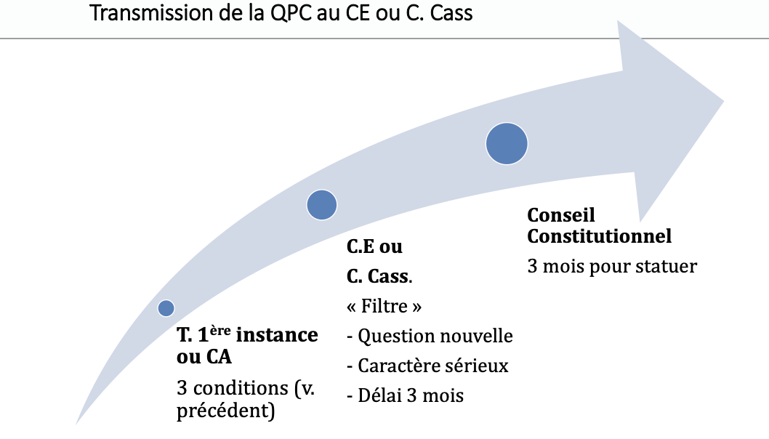
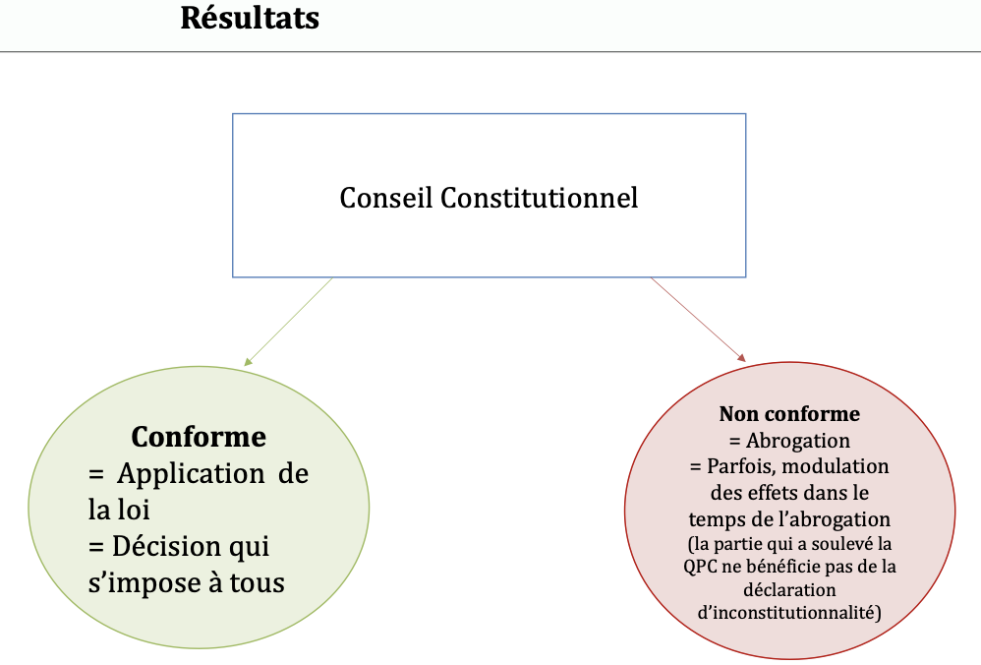
-> Caractère sérieux de la question

II - Le Contrôle de légalité

Exercé par le juge administratif

Contrôle par voie d’action :
-> Annulation d’un R.
-> Délai de 2 mois à compter de l’adoption
-> REP « Recours en excès de pouvoir »
Contrôle par voie d’exception
-> Illégalité est un moyen de défense
-> Procès engagé sur un autre fondement que la légalité du règlement : contestation d’une situation qui est le résultat de l’acte règlementaire
-> L’exception est perpétuelle
-> Le règlement est écarté du litige
Compétence parfois du juge civil
Compétence du juge pénal (Art. 111-5 CP)
Contrôle de la conformité du règlement à la Constitution
Dès lors que l'acte administratif viole « directement » la Constitution
-> Sanction par le JA
Si l’acte inconstitutionnel est pris en application d’une loi elle-même inconstitutionnelle:
-> Pas de contrôle
-> Pourquoi? En jugeant l’acte inconstitutionnel, en réalité le juge se prononce sur la constitutionnalité de la loi
-> Or, interdit : CE 6 nov. 1936 : Arrighi
-> Théorie de la loi-écran : la loi fait « écran » entre le Règlement et la Constitution
Auj. principe qui existe toujours mais est battu en brèche
-> Théorie de la loi écran abandonnée à l’égard des traités internationaux
-> L’écran disparaît parfois : loi habilitant le gouvernement à intervenir. Loi « vide » :
transparente. Arrêt CE 17 mai 1991, Quintin
-> QPC
Section 2. Les conflits entre règles de droit interne et de droit international
I - Le conflit entre la loi et le droit international
Traité l’emporte sur les lois antérieures : toujours admis. Article 55 CO
• Qui des lois postérieures contraires?
-> Le CC refuse de contrôler la conformité de la loi au Traité
-> Aucun contrôle préventif de la conformité de la loi postérieure au traité n’existe
-> DC n° 74-64 du 15 janvier 1975 IVG
5. Considérant qu'une loi contraire à un traité ne serait pas, pour autant, contraire à la Constitution ;
6. Considérant qu'ainsi le contrôle du respect du principe énoncé à l'article 55 de la Constitution ne saurait s'exercer dans le cadre de l'examen prévu à l'article 61, en raison de la différence de nature de ces deux contrôles ;
7. Considérant que, dans ces conditions, il n'appartient pas au Conseil constitutionnel, lorsqu'il est saisi en application de l'article 61 de la Constitution, d'examiner la conformité d'une loi aux stipulations d'un traité ou d'un accord international ;
Contrôle de conventionnalité opéré par les juridictions ordinaires
C. Cass. 24 mai 1975, Jacques Vabre
MAIS ATTENDU QUE LE TRAITE DU 25 MARS 1957, QUI, EN VERTU DE L'ARTICLE SUSVISE DE LA CONSTITUTION, A UNE AUTORITE SUPERIEURE A CELLE DES LOIS, INSTITUE UN ORDRE JURIDIQUE PROPRE INTEGRE A CELUI DES ETATS MEMBRES; QU'EN RAISON DE CETTE SPECIFICITE, L'ORDRE JURIDIQUE QU'IL A CREE EST DIRECTEMENT APPLICABLE AUX RESSORTISSANTS DE CES ETATS ET S'IMPOSE A LEURS JURIDICTIONS; QUE, DES LORS, C'EST A BON DROIT, ET SANS EXCEDER SES POUVOIRS, QUE LA COUR D'APPEL A DECIDE QUE L'ARTICLE 95 DU TRAITE DEVAIT ETRE APPLIQUE EN L'ESPECE, A L'EXCLUSION DE L'ARTICLE 265 DU CODE DES DOUANES, BIEN QUE CE DERNIER TEXTE FUT POSTERIEUR; D'OU IL SUIT QUE LE MOYEN EST MAL.FONDE;
-> Revirement de JP : question de la constitutionnalité de la loi en arrière-plan
-> Norme UE prévaut sur la loi, antérieure et postérieure
-> Souveraineté du législateur diminuée
Conseil d’Etat, 20 octobre 1989, Nicolo
-> JP antérieure : CE, 1er mars 1968, Syndicat national des semoules de France : postulat = R. conforme à la loi mais contraire au traité (donc . L c/r au traité et donc Constitution)
-> Théorie de la loi-écran : si la loi prévaut, cela revient à dire que le juge administratif contrôle la constitutionnalité de la loi = interdit (seul le CC le peut)
-> Revirement discret ;
Le présent traité s'applique ... à la République française ; que les règles ci-dessus rappelées, définies par la loi du 7 juillet 1977, ne sont pas incompatibles avec les stipulations claires de l'article 227-1 précité du traité de Rome ; plus affirmé CE 5 janvier 05, Deprez que pour la mise en oeuvre du principe de supériorité des traités sur la loi énoncé à l’article 55 de la Constitution, il incombe au juge, pour la détermination du texte dont il doit faire application, de se conformer à la règle de conflit de normes édictée par cet article ;
-> Droit primaire mais aussi droit dérivé
-> Exception d’inconventionnalité
Conseil d’Etat, 20 octobre 1989, Nicolo
-> JP antérieure : CE, 1er mars 1968, Syndicat national des semoules de France : postulat = R. conforme à la loi mais contraire au traité (donc . L c/r au traité et donc Constitution)
-> Théorie de la loi-écran : si la loi prévaut, cela revient à dire que le juge administratif contrôle la constitutionnalité de la loi = interdit (seul le CC le peut)
-> Revirement discret ;
Le présent traité s'applique ... à la République française ; que les règles ci-dessus rappelées, définies par la loi du 7 juillet 1977, ne sont pas incompatibles avec les stipulations claires de l'article 227-1 précité du traité de Rome ; plus affirmé CE 5 janvier 05, Deprez que pour la mise en oeuvre du principe de supériorité des traités sur la loi énoncé à l’article 55 de la Constitution, il incombe au juge, pour la détermination du texte dont il doit faire application, de se conformer à la règle de conflit de normes édictée par cet article ;
-> Droit primaire mais aussi droit dérivé
-> Exception d’inconventionnalité
-> contrôle de la RDD elle-même
-> contrôle de l’application de la RDD : équilibre entre les droits fondamentaux
Position du juge européen
CJCE 9 mars 1978, Simmenthal
24. LE JUGE NATIONAL CHARGE D ' APPLIQUER, DANS LE CADRE DE SA COMPETENCE, LES DISPOSITIONS DU DROIT COMMUNAUTAIRE, A L ' OBLIGATION D ' ASSURER LE PLEIN EFFET DE CES NORMES EN LAISSANT AU BESOIN INAPPLIQUEE, DE SA PROPRE AUTORITE, TOUTE DISPOSITION CONTRAIRE DE LA LEGISLATION NATIONALE , MEME POSTERIEURE, SANS QU ' IL AIT A DEMANDER OU A ATTENDRE L ' ELIMINATION PREALABLE DE CELLE-CI PAR VOIE LEGISLATIVE OU PAR TOUT AUTRE PROCEDE CONSTITUTIONNEL ;
-> Le juge national est juge du droit communautaire (européen)
>> Si le droit UE n’est pas clair, demande d’interprétation à la CJUE : « question préjudicielle »
>> Le droit UE est clair, pas nécessaire de recourir au juge européen (Théorie de l’acte clair)
-> Le juge national doit faire primer la norme UE sur la loi contraire, qu’elle soit antérieure ou postérieure
-> Hiérarchie anticipée par la C. Cass en 75 ; Admise qu’en 89 pour le CE
II - Le conflit entre la Constitution et le droit international
A. Position du juge interne : primauté de la Constitution
Conflit qui a longtemps échappé au contentieux
-> Contexte : Accord de Nouméa
CE 30 octobre 1998, Sarran
« La suprématie ainsi conférée aux engagements internationauxne s’applique pas, dans l’ordre interne, aux dispositions de nature constitutionnelle »
C. Cass. 2 juin 2000, Fraisse
« que la suprématie conférée aux engagements internationaux ne s'appliquant pas dans l'ordre interne aux dispositions de valeur constitutionnelle, le moyen tiré de ce que les dispositions de l'article 188 de la loi organique seraient contraires au Pacte international relatif aux droits civils et politiques et à la Convention européenne de sauvegarde des droits de l'homme et des libertés fondamentales doit être écarté ; »
Suprématie de la Constitution
Article 55 :
Les traités ou accords régulièrement ratifiés ou approuvés ont, dès leur publication, une autorité supérieure à celle des lois, sous réserve, pour chaque accord ou traité, de son application par l'autre partie.
-> « Loi » visée et non Constitution
Article 54 :
Si le Conseil Constitutionnel, saisi par le Président de la République, par le Premier Ministre, par le Président de l'une ou l'autre assemblée ou par soixante députés ou soixante sénateurs, a déclaré qu'un engagement international comporte une clause contraire à la Constitution, l'autorisation de ratifier ou d'approuver l'engagement international en cause ne peut intervenir qu'après révision de la Constitution.
-> C’est la ratification qui dépend de la révision
-> Dernier mot appartient au pouvoir constituant : s’il décide qu’il n’y a pas révision, l’engagement
international ne sera pas ratifié et restera lettre morte.
B. Position du juge international : primauté de la norme internationale
CJCE 17 décembre 1970, Handelgesellschaft
-> Primauté du droit primaire UE sur les Constitutions
CJCE 11 janvier 2000, Tranja Kreil
-> Primauté d'une directive sur les Constitutions Tribunal de première instance des communautés européennes (TPICE), 21 septembre 2005, Yusuf
-> Primauté de la Charte des NU sur les autres conventions internationales
CEDH, 29 octobre 1992, Open Door
-> Primauté de la Conv. EDH sur les Constitutions nationales.

